Е. Е. Маликова, К. Ю. Новодережкин, А. П. Пшеничников

Учебное пособие
по курсовому проектированию
«Проектирование корпоративной инфокоммуникационной сети»

по дисциплине: «Проектирование инфокоммуникационных сетей»
для студентов, обучающихся по направлению подготовки 11.03.02 – Инфокоммуникационные технологии и системы связи
Профиль «Сети связи и системы коммутации»
Квалификация (степень) выпускника: бакалавр

Москва, 2023 г.
Ордена Трудового Красного Знамени федеральное государственное бюджетное образовательное учреждение высшего образования
Московский технический университет связи и информатики
(МТУСИ) ________________________________________________________

Е. Е. Маликова, К. Ю. Новодережкин, А. П. Пшеничников
Проектирование корпоративной инфокоммуникационной сети
Учебное пособие для студентов, обучающихся по направлению подготовки 11.03.02 – Инфокоммуникационные технологии и системы связи, специальность – Сети связи и системы коммутации

Москва, 2023 г.
УДК ___.___._
Маликова Е.Е., Новодережкин К.Ю. Пшеничников А.П., Проектирование корпоративной инфокоммуникационной сети: учебное пособие. М.: МТУСИ, 2023. – __ с.

В данном учебном пособии изложены принципы и особенности проектирования корпоративных инфокоммуникационных сетей.
Приведены основные положения системного подхода в исследовании сложных технических систем, даны порядок расчета показателей качества проектируемой корпоративной сети. Подробно рассмотрены принципы назначения IP-адресации и выбора оборудования для корпоративной сети.
Предназначено для студентов, обучающихся по направлению подготовки 11.03.02 – Инфокоммуникационные технологии и системы связи, по специальности Сети связи и системы коммутации.

Ил. ___, таб. __, список лит. 11 назв. План издания кафедры СС и СК на 2022 – 2023 уч. год.

Издание утверждено Методическим советом МТУСИ в качестве учебного пособия. Протокол №__ от __.__.20__ г.

Рецензенты:
_________________________________________________

© Е. Е. Маликова, К.Ю. Новодережкин, А. П. Пшеничников, © МТУСИ, 2023
Оглавление
Введение 5
1. Анализ требований к корпоративной инфокоммуникационной сети как сложной технической системе 6
1.1. Общие требования и фундаментальные свойства систем 6
1.2. Понятие качества и эффективности функционирования системы 8
1.3. Параметры и характеристики системы 12
2. Принципы построения корпоративных инфокоммуникационных сетей 15
2.1. Особенности построения корпоративных инфокоммуникационных сетей 15
2.2. Структура корпоративных инфокоммуникационных сетей 16
2.3. Способы организация связи между территориально удаленными подразделениями 24
2.3.1. Способы организации связи в распределенных корпоративных инфокоммуникационных сетях 24
2.3.2. Физические выделенные линии связи 25
2.3.3. Виртуальная частная сеть второго уровня 26
2.3.4. Виртуальная частная сеть третьего уровня 28
2.4. Обеспечение безопасности при помощи сетей VPN 30
3. Расчет интенсивности нагрузки на проектируемой сети 33
3.1. Исходные данные для проектирования сети 33
3.2. Разработка структурной схемы проектируемой корпоративной сети 35
3.3. Расчет интенсивности поступающей нагрузки от пользователей MSAN 38
3.3.1. Распределение нагрузки на мультисервисные узлы доступа 38
3.3.2. Интенсивности исходящей нагрузки от офисов корпоративной сети к УСС, ЗУС и СПСС 44
4. Определение транспортного ресурса для каждого офиса 47
4.1. Применение виртуальных локальных сетей для построения корпоративных сетей 47
4.2. Расчет транспортного ресурса для передачи голосового трафика 50
4.3. Расчет параметров сервера голосовой почты 54
4.4. Расчет параметров шлюзов для включения соединительных линий 55
4.5. Расчет производительности MGCF 58
4.6. Определение транспортного ресурса для доступа в Интернет 60
4.7. Определение транспортного ресурса для видеоконференцсвязи 60
4.8. Определение пропускной способности на всех участках транспортной пакетной сети 62
4.9. Определение емкостных параметров интерфейсов 65
5. Выбор оборудования 68
5.1. Факторы и исходные данные, влияющие на выбор оборудования 68
5.2. Выбор оборудования уровня доступа 68
5.3. Выбор оборудования уровня распределения 70
5.4. Выбор оборудования уровня ядра 72
5.5. Выбор MGCF и транспортного шлюза 73
5.6. Выбор маршрутизатора 74
5.7. Выбор сервера голосовой почты 75
5.8. Выбор оборудования для видеоконференцсвязи 77
6. Формирование адресного пространства подсетей в корпоративной сети с использованием технологии VLSM 80
6.1. IP- адреса для центрального офиса 80
6.2. Деление сети 172.16.0.0 на подсети 81
6.3. IP- адреса для первого офиса 83
6.4. IP- адреса для второго офиса 85
7. Контрольные вопросы 93
8. Условные обозначения 94
9. Литература 98

Введение
Для нормального функционирования организации создается инфраструктурный комплекс, который состоит из взаимосвязанных, но относительно самостоятельных подсистем, поддерживающих управление (стратегическое и оперативное), производственные и обеспечивающие функции.
Взаимодействие этих подсистем и подразделений (филиалов) современной организации осуществляется, как правило, на основе единого информационного пространства, материальную основу которого составляет корпоративная инфокоммуникационная сеть.
В Федеральном законе «О связи» от 07.07.2003 № 126-ФЗ определены технологические сети связи, предназначенные для обеспечения производственной деятельности организаций, управления технологическими процессами в производстве.
При наличии свободных ресурсов технологической сети связи часть этой сети может быть присоединена к сети связи общего пользования с переводом в категорию сети связи общего пользования для возмездного оказания услуг связи любому пользователю на основании соответствующей лицензии. С пользователем заключается договор об оказании услуг в сети связи общего пользования при выделении для этих целей абонентского номера. Такой пользователь называется абонентом сети связи общего пользования.
Для целей данного учебного пособия часть технологической сети связи, присоединенной к сети связи общего пользования, далее будем называть корпоративной инфокоммуникационной сетью.
Корпоративная инфокоммуникационная сеть обслуживает различные потоки сообщений, объемы которых существенно зависят от времени, в течение которого осуществляется обмен. Корпоративную инфокоммуникационную сеть обычно относят к классу сложных технических систем.
Создание (строительство, реконструкция, модернизация) корпоративной инфокоммуникационной сети является сложной задачей, как в организационном, так и в техническом отношении. При этом общие подходы, принципы и этапы реализации проектов по созданию сложных технических систем в полной мере применимы в отношении корпоративных инфокоммуникационных сетей.
В пособии авторы постарались рассмотреть процесс проектирования корпоративной инфокоммуникационной сети, используя системный подход и его основные методы, инструменты и средства.
Замечания и предложения авторы с благодарностью примут по e-mail: emalikova@gmail.com, pshenichnikov@mtuci.ru, k.u.novoderezhkin@mtuci.ru.

- Анализ требований к корпоративной инфокоммуникационной сети как сложной технической системе

Общие требования и фундаментальные свойства систем

Общие свойства систем. Любым сложным системам присущи общие (фундаментальные) свойства, диктующие необходимость применения системного подхода при их проектировании и исследовании [1].
Такими свойствами являются (рис. 1.1):

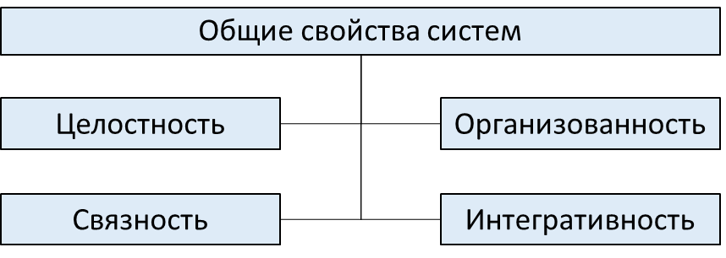
Рис. 1.1. Общие (фундаментальные) свойства систем

- целостность – система рассматривается как единое целое, состоящее из взаимодействующих элементов, возможно неоднородных, но одновременно совместимых;
- связность – наличие существенных устойчивых связей между элементами и/или их свойствами, причем с системных позиций значение имеют не любые, а лишь существенные связи, которые определяют интегративные свойства системы;
- организованность – наличие определенной структурной и функциональной организации, обеспечивающей достижение поставленной цели;
- интегративность (имерджентность) – наличие качеств, присущих системе в целом, но не свойственных ни одному из ее элементов в отдельности.
Таким образом, можно сделать следующие выводы:
- система не есть простая совокупность элементов;
- разделяя систему на отдельные части и изучая каждую из них в отдельности, нельзя познать все свойства и закономерности, присущие системе в целом.
Наиболее типичные показатели существенных свойств систем приведены в таблице 1.1. [1].

Таблица 1.1. Типичные показатели существенных свойств систем
№  п/п | Наименование групп свойств | Наименование свойств
1. | Общесистемные | Целостность, устойчивость, наблюдаемость, управляемость, детерминированность, открытость, динамичность и т.д.
2. | Структурные | Состав, связность, организация, сложность, масштабность, пространственный размах, централизованность, объем и т.д.
3. | Функциональные | Результативность, ресурсоемкость, оперативность, активность, мощность, мобильность, производительность, быстродействие, готовность, работоспособность, точность, экономичность и т. д.

К корпоративным инфокоммуникационным сетям как к сложным техническим системам предъявляются следующие системные требования.
Управляемость – управление обеспечивает возможность мониторинга состояния сети и легкую реструктуризацию в соответствии с потребностями организации. Управляемость необходима при перестройке структуры сети либо, к примеру, при непредвиденной перегрузке.
Надежность – свойство, от которого зависит стабильная работа любой системы, от локальных сетей до сложных корпоративных систем. Обычно оценивается с помощью коэффициента готовности и среднего времени восстановления работоспособности после отказов и повреждений.
Производительность – обеспечивает необходимые значения параметров производительности сетевых узлов и каналов связи, необходимых для работы большинства современных приложений, требующих высоких скоростей передачи при малых задержках.
Безопасность – способность системы защитить данные от несанкционированного доступа, поскольку всегда существует потенциальная угроза взлома защиты сети. В современном мире без удовлетворения критериев безопасности не может существовать ни одна сеть, так как хакерские атаки с целью нарушить нормальную работу системы, или похитить данные, в последнее время неуклонно возрастают.
Масштабируемость – позволяет относительно легко увеличивать или уменьшать количество отдельных элементов для создания или замены существующего оборудования, не влияя на качество функционирования сети. Без возможности масштабирования и развития организация просто не сможет расти и расширять границы своих возможностей.

Понятие качества и эффективности функционирования системы

В литературе понятия «качество» и «эффективность» имеют много разных толкований.
Для целей настоящего учебного пособия будем использовать следующие определения понятий «качество» и «эффективность».
Качество - свойство или совокупность существенных свойств системы, обусловливающих ее пригодность (соответствие) для использования по назначению.
Эффективность - комплексное операционное свойство (качество) процесса функционирования системы, характеризующее его приспособленность к достижению цели операции (выполнению задачи системы).
Соотношение понятий качества и эффективности систем представлено в таблице 1.

Таблица 1.

Соотношение понятий качества и эффективности систем
Параметр | Качество | Эффективность
Определение понятия | Свойство или совокупность существенных свойств системы, обусловливающих ее пригодность (соответствие) для использования по назначению. | Комплексное операционное свойство (качество) процесса функционирования системы, характеризующее его приспособленность к достижению цели операции (выполнению задачи системы).
Область применения | Объекты любой природы, в том числе элементы систем. | Только целенаправленные операции, проводимые системой.
Основная характеристика | Совокупность атрибутивных свойств системы, существенных для ее использования по назначению. | Степень соответствия результатов операции ее цели.
Фактор  структурного  анализа | Строение системы (состав и свойства составных частей, структура, организация). | Алгоритм функционирования, качество системы, реализующей алгоритм, воздействия внешней среды.
Размерность | Показатель качества - вектор показателей существенных свойств. | Показатели результативности, ресурсоемкости и оперативности по исходу операции и по качеству «алгоритма», обеспечивающего получение результатов.
Способ оценивания | Критерии пригодности, оптимальности, превосходства. | Критерии пригодности или оптимальности, определяемые в зависимости от типа проводимой операции (детерминированная, вероятностная или неопределенная).

Процесс проектирования системы обычно предполагает решение двух взаимосвязанных задач:
- задач анализа, связанных с оценкой качества и эффективности вариантов структурно-функциональной организации системы, задаваемой в виде совокупности показателей качества и эффективности;
- задач синтеза, направленных на построение оптимальных систем или выбор наилучшего варианта структурно-функциональной организации системы в соответствии с выбранными критериями качества и эффективности.
Анализ (от греч. análysis — разложение, расчленение) заключается в определении свойств и закономерностей, присущих процессам, протекающим в системе.
В процессе анализа на основе сведений о функциях и параметрах элементов, входящих в состав системы, и сведений о структуре системы определяются значения показателей качества и эффективности, описывающие свойства, присущие системе, и степень ее приспособленности к достижению цели функционирования.
Синтез (от греч. synthesis - соединение, сочетание, составление) системы заключается в определении структурной и функциональной организации системы, удовлетворяющей требованиям, предъявляемым к эффективности системы.
Синтез служит основой для задач проектирования и направлен на построение системы, удовлетворяющей наилучшим образом заданным требованиям. При этом задача синтеза может решаться как задача выбора наилучшего варианта из нескольких вариантов построения системы, либо как задача построения оптимальной системы в соответствии с выбранным критерием эффективности.
Качество и эффективность функционирования систем обычно оцениваются набором соответствующих показателей.
Показатель качества - вектор показателей существенных свойств.
Показатель качества может иметь как количественный, так и качественный смысл.
Качественное оценивание используются на начальных этапах моделирования, если реальная система не может быть выражена в количественных характеристиках, отсутствуют описания закономерностей систем в виде аналитических зависимостей. В результате такого моделирования разрабатывается концептуальная модель системы.
Количественное оценивание используются на последующих этапах моделирования для количественного анализа вариантов системы.
Эффективность функционирования систем обычно оценивается набором показателей эффективности.
Показатель эффективности (качества) – мера одного свойства системы, всегда имеющая количественный смысл.
Показатели эффективности технической системы можно разделить на [1]:
1) функциональные, описывающие качество функционирования системы, к которым относятся показатели производительности, мобильности, надежности, защищенности и т.п.;
2) экономические (стоимость системы, затраты на разработку и эксплуатацию и т.д.);
3) технологические (трудоемкость разработки и т.п.);
4) антропологические (экологичность, безопасность, защищенность и т.п.).
Количество показателей эффективности технических систем во многих случаях может оказаться достаточно большим.
Обычно показатели эффективности являются противоречивыми. Это означает, что изменение структурной или функциональной организации системы приводит к улучшению одних показателей и, в то же время, к ухудшению других показателей эффективности, что существенно осложняет выбор наилучшего варианта (способа) структурно-функциональной организации проектируемой системы. Очевидно, что при проектировании системы предпочтительно иметь один показатель эффективности.
Показатель эффективности определяется по определенному правилу, называемому критерием.
Критерий эффективности является мерой оценки эффективности системы, обобщающей свойства системы в одной оценке – значении критерия эффективности.
Если при увеличении эффективности значение критерия возрастает, то критерий называется прямым, если же значение критерия уменьшается, то критерий называется инверсным.
Критерий эффективности служит для выбора из всех возможных вариантов структурно-функциональной организации системы наилучшего (оптимального или наиболее приемлемого для данных условий (рационального) варианта.

Параметры и характеристики системы
Любая система может быть описана совокупностью:
- параметров, описывающих первичные свойства системы и являющихся исходными данными при решении задач анализа;
- характеристик, описывающих вторичные свойства системы и определяемых в процессе решения задач анализа как функция параметров, то есть являющихся вторичными по отношению к параметрам (рис. 1.2).

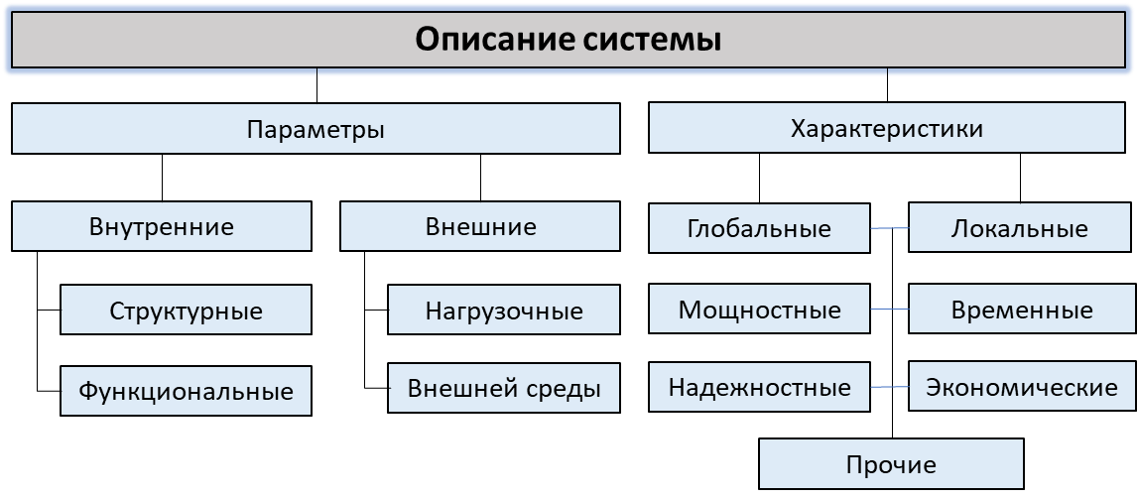
Рис. 1.2. Параметры и характеристики системы

Множество параметров технических систем можно разделить на [1]:
- внутренние, описывающие структурно-функциональную организацию системы, к которым относятся параметры:
- структурные, описывающие состав и структуру системы;
- функциональные, описывающие функциональную организацию (режим функционирования) системы.
- внешние, описывающие взаимодействие системы с внешней по отношению к ней средой, к которым относятся параметры:
- нагрузочные, описывающие входное воздействие на систему, например, частоту и объем используемых ресурсов системы;
- внешней (окружающей) среды, описывающие обычно неуправляемое воздействие внешней среды на систему, например, помехи и т.п.
Характеристики системы, в отличие от показателей эффективности, могут быть качественными или количественными.
Примером качественных характеристик может служить функциональность – перечень выполняемых системой функций.
При проектировании систем основными являются количественные характеристики, которые можно объединить в два класса:
- глобальные, описывающие эффективность системы в целом;
- локальные, описывающие качество функционирования отдельных элементов или частей (подсистем) системы.
Глобальные характеристики технических систем можно разбить на следующие группы:
- мощностные (характеристики производительности), описывающие скоростные качества системы, измеряемые, например, количеством задач, выполняемых вычислительной системой за единицу времени, или количеством пакетов, передаваемых за единицу времени;
- временные (характеристики оперативности), описывающие временные аспекты функционирования системы, например, время выполнения задач в вычислительной системе или время задержки пакетов при передаче в компьютерной сети;
- надежностные (характеристики надежности), описывающие надежность функционирования системы;
- экономические (стоимостные) в виде стоимостных показателей, например, стоимость технических и программных средств вычислительной системы, затраты на эксплуатацию компьютерной сети и т.п.;
- прочие: массогабаритные, энергопотребления, тепловые и т.п.
Параметры можно интерпретировать как входные величины по отношению к системе, а характеристики – как выходные величины, зависящие от параметров и определяемые в процессе анализа системы.
Введенные выше определения четко разделяют величины, описывающие систему, на две группы: «параметры» и «характеристики».
Характеристики системы являются функциями параметров, то есть изменение какого-либо параметра приводит к изменению характеристик системы.

- Принципы построения корпоративных инфокоммуникационных сетей

Особенности построения корпоративных инфокоммуникационных сетей
Корпоративная инфокоммуникационная сеть - это инфраструктура, обеспечивающая защищенную передачу разнородных информационных потоков (телефония, данные, видео) в пределах одной организации с территориально распределенной структурой, т.е. объединяющей офисы и подразделения, находящиеся на значительном удалении друг от друга.
Реализация в организации распределенной корпоративной сети позволяет создать единую ИТ-инфраструктуру организации с возможностью быстрого обмена различными типами данных между сотрудниками и устройствами сети. Такие сети обеспечивают единое информационное пространство с доступом к общим базам данных из любой точки корпоративной сети, в том числе с возможностью удаленного доступа.
В зависимости от потребностей организации возможно поддержание собственного распределенного центра обработки вызовов с интеграцией в ИT-системы, организация видеоконференцсвязи, доступ в Интернет, удаленный доступ к управленческим и бухгалтерским программам, внедрение систем оповещения сотрудников и клиентов, регистрация переговоров и т.д.
При проектировании корпоративных инфокоммуникационных сетей следует учитывать их особенности:
1. Обеспечение безопасности сети, так как связь между офисами распределенной сети осуществляется через глобальную сеть с возможным выходом в сеть Интернет. Обеспечение безопасности корпоративной сети предполагает организацию противодействия любому несанкционированному вторжению в процесс функционирования сети, а также попыткам модификации, хищения, вывода из строя или разрушения ее компонентов, то есть защиту всех компонентов сети - аппаратных средств, программного обеспечения, данных [4].
2. Основное отличие распределенных сетей от простых локальных заключается в том, что для связи офисов чаще всего используются арендованные каналы и линии связи. Плата за использование каналов является существенной и при проектировании корпоративной сети следует предпринимать меры для минимизации объемов передаваемых по ним данных.
3. Необходима высокая доступность сетевых ресурсов. Элементы проектируемой сети могут быть территориально разнесены и в случае выхода из строя какого-либо оборудования не должно нарушаться функционирование системы. Надежность работы сети реализуется с помощью резервирования всех ее важнейших компонентов и устранения единых точек отказа. Например, обеспечивается резервирование управляющих устройств, прокладываются резервные каналы через сеть другого оператора или сеть Интернет.
4. Распределенные корпоративные сети должны обладать высокой производительностью, так как в них передается разнородный трафик от большого количества различных приложений.
5. Должны поддерживаться технологии обеспечения качества обслуживания (QoS – Quality of Service) для корректной работы различных приложений.
6. Должно быть обеспечено централизованное управление элементами сети. Для упрощения контроля работоспособности сети, качества предоставляемых услуг и управления оборудованием можно применять такие средства, как специальное программное обеспечение и средства удаленного доступа к оборудованию.

Структура корпоративных инфокоммуникационных сетей
По структуре корпоративная инфокоммуникационная сеть представляет собой сеть смешанной топологии, в которую может входить несколько локальных вычислительных сетей подразделений (филиалов) организации.
Таким образом, эта сеть отражает структуру организации и может объединять сети отделов, сети зданий, сети удаленных филиалов.
Состав корпоративной инфокоммуникационной сети зависит от особенностей каждой организации, но в общем случае может включать:
- локальные вычислительные сети отдельных офисов;
- центры обработки данных;
- глобальную вычислительную сеть, объединяющую между собой ЛВС офисов и ЦОД;
- различные серверы (приложений, баз данных, файловые и т.д.);
- подсистему доступа к сети Интернет.
Экономически и функционально целесообразно организовывать распределенные корпоративные сети на базе концепции NGN. Такое решение обеспечивает построение конвергентной сети, передающей всю информацию в рамках единой мультисервисной сети.
В общем виде схема корпоративной инфокоммуникационной сети представлена на рис. 2.1.

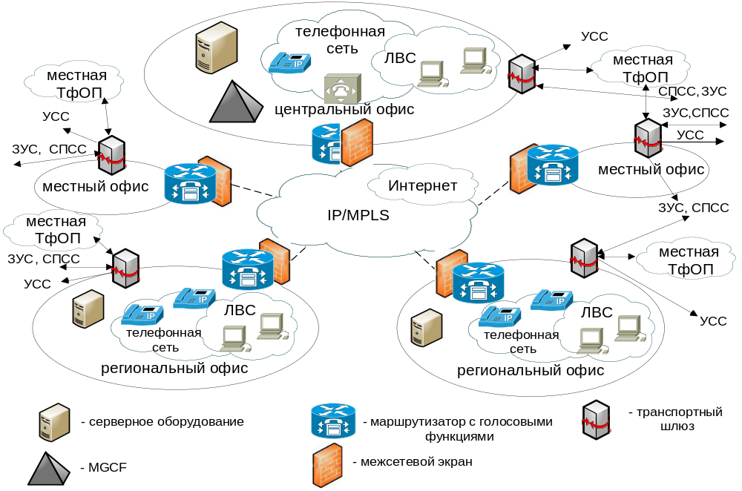

Рис.2.1. Типовая архитектура корпоративной сети
Корпоративная инфокоммуникационная сеть может состоять из сетей центрального офиса, местных и региональных офисов.
Построение сети может быть централизованным, тогда управляющие и другие ключевые элементы располагаются в центральном офисе, или распределенным – основные компоненты располагаются в различных офисах.
Для централизованной системы в случае отказа оборудования в центральном офисе или при нарушении работоспособности каналов передачи данных в удаленных филиалах реализуется минимально необходимая функциональность для обеспечения работоспособности критичных для работы организации сервисов.
При распределенной системе возможно дублирование управляющего оборудования в крупных региональных подразделениях.
Компоненты сети в центральном офисе. Для организации телефонной связи в пределах всей корпоративной сети в центральном офисе должна быть установлена подсистема управления мультимедийными сеансами на базе протокола IP - IMS (IP Multimedia Subsystem). В ее функции входит:
- управление базовым вызовом, обеспечивая прием и обработку сигнальной информации, установление соединения в пакетной сети;
- аутентификация и авторизация пользователей;
- маршрутизация вызовов в пакетной сети;
- тарификация и сбор статистической информации;
- управление оборудованием транспортных шлюзов;
- предоставление дополнительных видов обслуживания (ДВО);
- техническое обслуживание, эксплуатация, администрирование.
- взаимодействие с серверами приложений и др.
В центральном офисе организуется централизованное хранение сообщений электронной и голосовой почты, факсов, организация и управление видеоконференциями. Устанавливаются дополнительные серверы приложений, например, интерактивный голосовой автоответчик, графический интерфейс секретаря, Web-серверы и т.п.
Устанавливаются шлюзы для связи с телефонной сетью общего пользования с использованием цифровых каналов связи. Организуется доступ к сети Интернет. В этом случае для повышения безопасности необходима установка межсетевых экранов [5]. На выходе в транспортную сеть устанавливается маршрутизатор, поддерживающий технологию передачи в транспортной пакетной сети.
Компоненты сети в удаленных офисах в зависимости от размеров и выполняемых функций имеют различные требования к устанавливаемому оборудованию.
В удаленных филиалах организуются свои ЛВС, устанавливаются телефонные аппараты и возможно применение учрежденческих производственных АТС (УПАТС). Управление этими устройствами организуется из центрального офиса.
Для связи с центральным и остальными офисами устанавливаются маршрутизаторы, так же обеспечивающие функции межсетевого экрана при связи с сетью Интернет.
В случае невозможности доступа к центральным ресурсам используемое в филиалах оборудование позволяет осуществлять локальное управление и контроль для IP-телефонии и обеспечивает возможность выхода в ТфОП.
В крупных удаленных офисах может устанавливаться свое управляющее оборудование, которое синхронизируется с управляющим оборудованием центрального офиса.
Одна из основных задач при создании корпоративной инфокоммуникационной сети является организация каналов связи между подразделениями. В пределах одного города возможна аренда высокоскоростных выделенных линий, но между географически удаленными узлами стоимость аренды каналов сильно возрастает, а их качество и надежность падают. Тогда для связи таких офисов применяют уже существующие глобальные транспортные сети. В этом случае достаточно обеспечить каналы от офисов до ближайших узлов глобальной сети, а дальнейшая доставка обеспечивается оператором сети в соответствии с прописанными параметрами качества.
При решении задач проектирования ЛВС можно использовать, так называемые, шаблоны проектирования.
Шаблон проектирования – регулярно повторяемая схема, представляющая собой вариант технического решения в рамках некоторого часто возникающего контекста.
Для эффективного применения типовых сетевых функций по организации доступа, агрегирования, резервирования, маршрутизации и безопасности в составе ЛВС в общем случае в шаблоне выделяются следующие функциональные уровни:
- уровень доступа;
- уровень распределения (агрегации);
- уровень ядра.
Для обеспечения высокого уровня надёжности в структуре ЛВС, как правило, дублируют оборудование уровней распределения и ядра, а также резервируют линии связи между оборудованием рабочих станций.
В ЛВС центральных офисов предприятий (организаций), подразделений с количеством рабочих станций более 200, а также ЛВС, к которым предъявляются повышенные требования по надёжности, как правило, используют структуру с выделенным оборудованием уровней доступа, распределения и ядра (рис. 2.2).
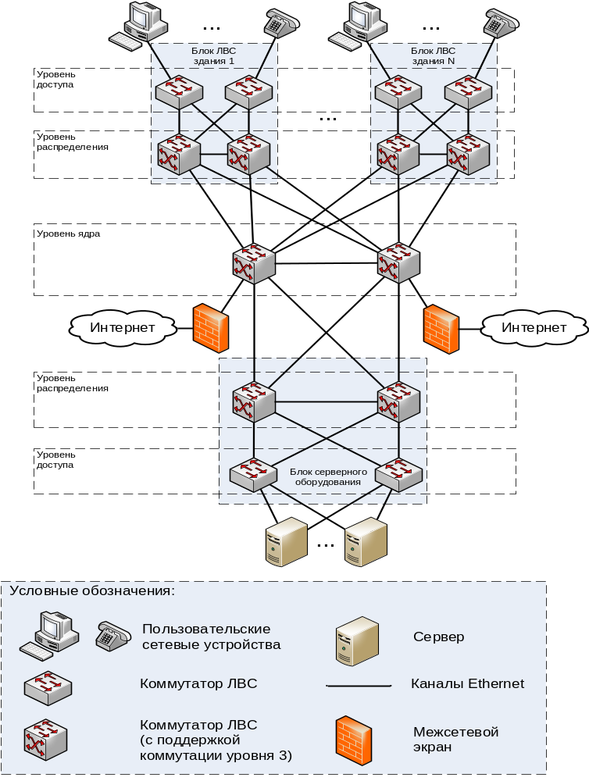
Рис.2.2. Структура ЛВС с оборудованием уровней доступа, распределения и ядра

При организации ЛВС с количеством рабочих станций от 100 до 200, как правило, используют структуру ЛВС, в которой функции уровня распределения блоков ЛВС зданий и для блока серверного оборудования выполняются в резервируемом оборудовании объединённого уровня распределения-ядра, а оборудование всех функциональных блоков имеет резервируемые соединения с оборудованием распределения-ядра (рис. 2.3).

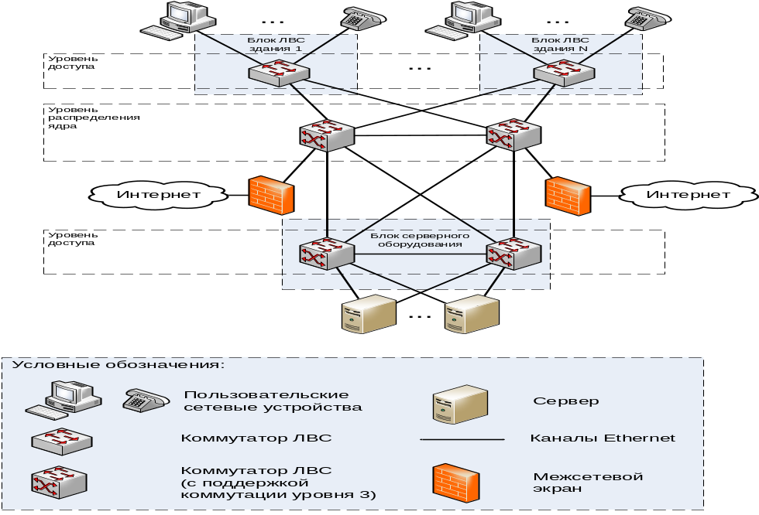
Рис. 2.3. Структура ЛВС с оборудованием уровней доступа и распределения- ядра

При организации ЛВС подразделений с количеством рабочих станций менее 100, а также при отсутствии требований по обеспечению высокой надёжности, как правило применяют упрощенную структуру ЛВС без дублированного оборудования и резервных связей (рис. 2.4).
Кроме того, допускается не использовать блок серверного оборудования и совмещать функции отдельных блоков. Допускается совмещение уровня доступа и уровня распределения-ядра в едином коммутаторе (коммутаторах) доступа-распределения-ядра.

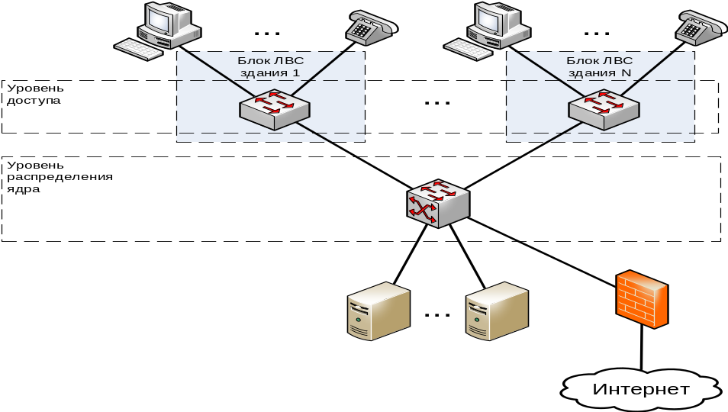

Рис. 2.4. Структура ЛВС без дублированного оборудования и резервных связей

Способы организация связи между территориально удаленными подразделениями
    - Способы организации связи в распределенных корпоративных инфокоммуникационных сетях
Традиционным способом построения корпоративных сетей является использование выделенных каналов связи для организации связи между офисами корпоративных сетей и для связи офисов с телефонными сетями общего пользования.
Быстрое развитие транспортной магистральной инфраструктуры позволяет использование для построения глобальных корпоративных связей более дешевых и более доступных транспортных пакетных сетей.
Однако такое решение – передача корпоративных данных через общедоступную пакетную сеть Интернет, представляет собой очевидную угрозу для безопасности сети любой организации.
Кроме того, отказавшись от выделенных каналов с гарантированной пропускной способностью, предприятие вынуждено мириться с непредсказуемой пропускной способностью каналов связи в Интернете.
При соединении офисов через сеть IP/MPLS наиболее оптимальным является использование виртуальных частных сетей VPN (Virtual Private Network) [6, 7], которые обеспечивают необходимый уровень безопасности.
Технология VPN позволяет превратить соединения в пакетных сетях общего пользования в защищенные каналы связи с гарантированной полосой пропускания. Эта технология обеспечивает безопасность и секретность как в традиционной частной сети, так и в сети общего пользования.
Виртуальная частная сеть – это объединение удаленных локальных сетей или отдельных рабочих мест с использованием специальных аппаратных или программных средств, осуществляющих информационную защиту транзитного трафика и его туннелирование поверх общедоступных сетей с пакетной передачей информации.
Выбирая конкретный способ организации связи, необходимо учитывать технические требования к организуемой сети, финансовые возможности заказчика и возможности оператора предоставить требуемые услуги в данной точке сети.
    - Физические выделенные линии связи
Выделенная линия - это проводное соединение (пара в кабеле или отдельный кабель), непосредственно проложенная между двумя точками.
Для организации связи по выделенной линии используются волоконно-оптические линии. Волоконно-оптическая пара может быть арендована у оператора или принадлежать организации. Если она принадлежит организации, то необходимо арендовать канализацию, по которой проложен кабель, и поддерживать работоспособность линии. Преимуществами волоконно-оптических линий являются:
- высокая скорость передачи данных (при спектральном уплотнении каналов до сотен Гбит/с по одной паре);
- высокое качество связи (нет переходных и индуктивных помех);
- по ВОЛС можно передавать данные любых протоколов;
- использование технологии Ethernet;
- высокая безопасность передаваемой информации (за счет таких особенностей ВОЛС, как отсутствие излучения).
При всех преимуществах у волоконно-оптических линий связи (ВОЛС) существуют и недостатки, такие как сложность прокладки и обслуживания и длительная процедура восстановления работы канала при авариях (восстановление связи в течение 24 или 48 часов).
Из-за таких длительных простоев необходимо обеспечивать резервные линии связи, что повышает стоимость решения. Несмотря на это ВОЛС применяются для связи между крупными офисами компаний и при объединении офисов с центрами обработки данных.
    - Виртуальная частная сеть второго уровня
В настоящее время происходит развитие транспортных сетей операторов с использованием технологии IP/MPLS. В ней используются MPLS-маршрутизаторы с IP-адресацией и специально адаптированные протоколы маршрутизации. Подключение к сети IP/MPLS для клиента выглядит как подключение к обычной IP-сети.
Для того чтобы два узла могли обмениваться информацией с необходимым уровнем конфиденциальности и целостности, между ними строится так называемый виртуальный туннель, в который невозможен доступ сторонних наблюдателей.
Виртуальный туннель – логическое защищенное соединение между двумя узлами, существующее только во время прохождения трафика по сети. На основе сети IP/MPLS можно организовать два типа виртуальных частных сетей – VPN второго (L2) и третьего (L3) уровней.
Для использования виртуальных частных сетей второго уровня можно организовать единое информационное пространство в офисах, расположенных в пределах одного города на базе широкополосной сети Metro Ethernet оператора связи. Наиболее перспективной в этом направлении является технология MPLS VPN второго уровня или VPLS (Virtual Private LAN Services). Эта технология позволяет создавать каналы второго уровня через разделяемую опорную сеть.
Для заказчика подключение к VPN второго уровня представляется в виде подключения к порту Ethernet (на скорости 10 или 100 Мбит/с). С точки зрения клиента, его подключения к сети выглядят как подключения к одному коммутатору второго уровня.
Реализация виртуальных частных сетей второго уровня базируется на принципе соединения всех точек доступа к службе (организуются в каждом офисе) при помощи LSP (Label Switched Paths) (рис. 2.5.) таким образом, чтобы получилась полносвязная сеть. Туннели LSP или логические каналы создаются при помощи меток, а внутри туннелей прокладываются виртуальные каналы (Virtual Circuits) и по ним передаются кадры Ethernet, помещенные в пакеты MPLS.
Существует два способа установления виртуальных каналов между PE-маршрутизаторами провайдера: с помощью протокола BGP и протокола рассылки меток LDP. Для передачи кадров использует стек меток, верхняя метка предназначена для туннелей LSP, нижняя - для определения виртуальных каналов.
Для сетей разных заказчиков на PE создаются отдельные виртуальные коммутаторы. Сначала Ethernet кадры, поступающие в сеть IP/MPLS, рассылаются во все остальные точки доступа к службе, а по полученным ответам виртуальные коммутаторы провайдера заполняют таблицы MAC-адресов. Затем полученные кадры, инкапсулированные в пакеты MPLS, передаются в соответствии с этой таблицей в пункт назначения.

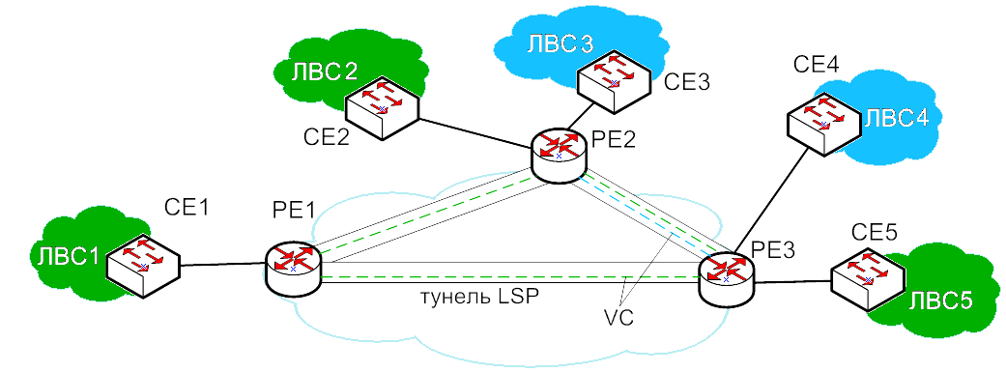
Рис. 2.5. Виртуальная частная сеть второго уровня на основе IP/MPLS
Суть технологии VPN второго уровня заключается в прозрачной передаче Ethernet-кадров локальных сетей офисов заказчика по магистральной сети MPLS провайдера. К преимуществам такого решения можно отнести низкую стоимость канала, простоту настройки оборудования и возможность передачи трафика, отличного от IP.
Основное отличие VPN второго уровня от сетей VPN, функционирующих на третьем уровне, — их прозрачность на сетевом уровне. У пользователя появляется гибкость в управлении своим VPN на этом уровне: он может сам управлять политикой маршрутизации и в случае необходимости устанавливать дополнительные сервисы сетевой защиты, шифрование, аутентификацию, например, IPSec-туннель. Но VPN второго уровня недостаточно хорошо масштабируется в сети оператора, т.к. каждый LSP требует индивидуальной конфигурации и последующей настройки определенных виртуальных каналов на каждом конце. Так же при необходимости установки большого количества LSP в сети оператора расходуются значительные ресурсы маршрутизаторов. Поэтому более популярным на сегодняшний день является решение виртуальных частных сетей третьего уровня на базе IP/MPLS.
    - Виртуальная частная сеть третьего уровня
Для организации VPN третьего уровня в офисе организации устанавливается пограничный CE-маршрутизатор (Customer Edge router), который соединяется физическим каналом с одним из пограничных РЕ-маршрутизаторов (Provider Edge router) MPLS - сети провайдера (рис. 2.6.).
Сеть оператора связи состоит из периферийных маршрутизаторов и опорной сети с коммутирующими по меткам магистральными маршрутизаторами (Provider router). Маршрутизаторы CE и PE (заказчика и провайдера) обмениваются друг с другом маршрутной информацией с помощью внутреннего протокола маршрутизации (RIP, OSPF или IS-IS). После этого каждый РЕ-маршрутизатор создает отдельную независимую таблицу маршрутизации VRF (VPN Routing and Forwarding) для каждой виртуальной частной сети, в соответствии с которой производится маршрутизация поступающих IP-пакетов. VRF-таблицы получают информацию об адресах сетей всех других офисов данного заказчика с помощью протокола MP-BGP (multiprotocol BGP).
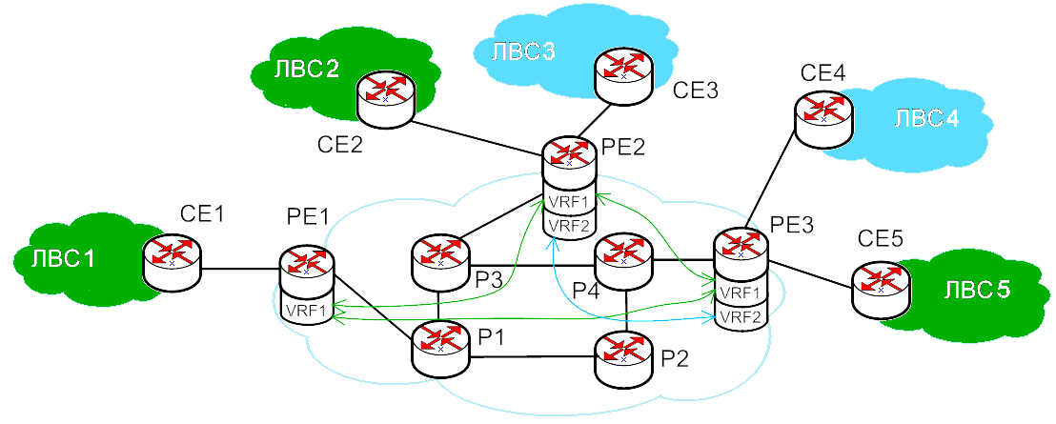
Рис. 2.6. Виртуальная частная сеть третьего уровня на основе IP/MPLS

Таким образом, каждый РЕ-маршрутизатор провайдера можно представить как несколько виртуальных маршрутизаторов, производящих передачу сообщений каждой VPN независимо от других VPN. CE-маршрутизаторы заказчика не обмениваются маршрутной информацией, и настройку VPN полностью осуществляет оператор [4,7].
Такое построение связи между удаленными филиалами имеет следующие преимущества:
1. В сети MPLS обеспечивается поддержка нескольких классов обслуживания. В этом случае приоритетный для клиента трафик будет обслужен провайдером в первую очередь и с необходимым качеством. Как минимум должны поддерживаться три класса:
- класс трафика реального времени - гарантируется самая низкая задержка и минимальный джиттер для передачи голосового трафика;
- класс критического трафика - обеспечивается низкая задержка и минимальный процент потерь пакетов для передачи трафика, критического для бизнеса заказчика (например, транзакции баз данных);
- класс трафика, не чувствительного к задержкам - устанавливается только допустимая норма потерь для передачи электронной почты, web-трафика и т.д.
2. При применении VPN третьего уровня сохраняется собственная IP-адресация организации. Это важно при объединении уже существующих ЛВС для компаний, которые используют собственные, не маршрутизируемые в Интернет адреса.
3. Решение VPN реализует полносвязное соединение подразделений, что повышает надежность сети. При этом надежность полносвязной топологии для клиента определяется только отказоустойчивостью сети оператора, который самостоятельно реализует резервирование транспортной сети.
4. Хорошая масштабируемость за счет того, что для подключения нового узла к VPN требуется только перенастройка одного PE-маршрутизатора оператора, к которому подключается данный узел.
5. Высокий уровень информационной безопасности, т.к. несмотря на то, что пакеты передаются по разделяемой опорной сети оператора, из-за разнесения VPN в разные маршрутные таблицы трафик одной VPN-сети изолирован в рамках каждого маршрутизатора.
6. При подключении к IP/MPLS вместе с VPN легко реализуется доступ в Интернет.

Обеспечение безопасности при помощи сетей VPN
Как было сказано выше, суть VPN состоит в том, чтобы изолировать разные частные виртуальные сети друг от друга. При этом в самих сетях VPN происходит деление потока данных на 4 отдельных: сеть передачи голосовых данных, передача сигнализации, сеть для передачи данных и передача сигналов управления сетевыми элементами. Отсюда, на транспортном уровне получается 4 независимых VPN-сети. Для обеспечения защиты каждой из этих сетей используются специальные протоколы, которые кодируют передаваемую информацию:
- VPN 1 – передача сигнализации; используются протоколы SIP, MEGACO, SIGTRAN и т.д.;
- VPN 2 – передача голоса и видео; используются протоколы RTP/RTСР;
- VPN 3 – передача данных; используются протоколы HTTPS и SSH;
- VPN 4 – управление сетью; используются протоколы SNMPv.3, TFTPd.
Протоколы передачи сигнализации не обладают шифрованием. Поэтому для их безопасного переноса требуются специальные протоколы защиты, особенно при использовании VPN 2-го уровня. Для этого поверх транспортного уровня запускают протокол IPSec.
Протокол защиты данных IPSec – довольно известный и надежный протокол. Он наделен всеми соответствующими требованиями для обеспечения безопасности: шифрование передаваемой информации, аутентификация источника данных и проверка целостности. Учитывая, что он работает поверх транспортного уровня, его также можно использовать для безопасной передачи голоса и видео. Протокол IPSec представляет собой смесь стеков протоколов (верхний уровень), набора алгоритмов (средний уровень) и домена интерпретации (нижний уровень).
На сети VPN 3 дополнительные протоколы по кодированию информации не нужны, т.к. уже используются современные и надежные протоколы HTTPS и SSH. Протокол SSH способен производить удаленное управление туннелем TCP–соединения, операционной системой и в отличие от протоколов Telnet и rlogin, шифрует весь трафик. Протокол HTTPS является расширением протокола HTTP, но HTTPS шифрует передаваемый поток данных. Кроме шифрования функции протоколы HTTP и HTTPS более ничем не отличаются.
Для управления сетевыми элементами на сети VPN 4 используются протоколы SNMPv.3 и TFTPd. Протокол SNMPv.3 происходит от SNMP, простого протокола сетевого управления и отличается добавлением криптозащиты и улучшенной удаленной настройки. Протокол TFTPd также является модификацией протокола TFTP с добавлением сквозного шифрования. Добавление функции кодирования позволяет проверять подлинность источника сообщений, их целостность и высокий уровень кодирования, что значительно усложняет жизнь злоумышленникам.
Если в отдельно взятом офисе присутствует беспроводная сеть WiFi, то она также должна быть защищена. Наиболее эффективный и простой способ – это использование технологии WPA (WiFi Protected Access) – обновленная программа по защите устройств беспроводной связи, которая обладает обновленным и усовершенствованным методом защиты сети, а именно: усовершенствованным шифрованием RC4, обязательной аутентификацией и централизованным управлением безопасностью.
Для защиты от несанкционированного доступа информации, находящейся на серверах в офисе, применяют специальную систему для обнаружения и предотвращения атак IDS/IPS. Суть этой системы состоит в сбросе или перенаправлении нежелательных пакетов в карантинные зоны на основе заложенной политики безопасности. Наиболее эффективно эта система работает против DDoS-атак, тем самым защищая сервер от перегрузки. Нередко работу системы IDS/IPS совмещают с работой межсетевых экранов (брандмауэров, файерволлов).
Межсетевой экран – комплекс программно-аппаратных средств для контроля потока сетевых пакетов, проходящих через него. Под контролем пакетов понимается допуск или не допуск пакетов данных, их обработка или передача на другой фильтр для последующего анализа. Чтобы корректно выполнять данные операции, ему прописывают определенный набор правил фильтрации, связанных с политикой безопасности организации.
Межсетевые экраны осуществляют контроль потока пакетов на трех уровнях OSI: сетевом, сеансовом и прикладном. На сетевом уровне проверяются IP-адреса и порты получателя и отправителя и, если адрес или/и порт считаются ненадежными, то экран блокирует это соединение. К преимуществам данного типа фильтрации относятся невысокая стоимость и небольшая задержка пакетов. Из недостатков – неспособность отслеживать взаимосвязь между пакетами.
Нередко межсетевые экраны имеют дополнительные функции, как, например, «трансляция сетевых адресов» (NAT). В его функции входит преобразование IP-адреса пользователя внутренней сети на «надежный» адрес. Это делается, чтобы скрыть истинный адрес пользователя и всей топологии сети от злоумышленников.
- Расчет интенсивности нагрузки на проектируемой сети

Исходные данные для проектирования сети
Корпоративная инфокоммуникационная сеть состоит из трех географически распределенных сегментов, находящихся в разных городах по месту расположения офисов.
Между собой офисы соединены через транспортную сеть оператора IP/MPLS по технологии L3 VPN.
По числу сотрудников имеются следующие данные:
- 740 сотрудников находятся в центральном офисе;
- 220 - в удаленном офисе 1;
- 130 - в удаленном офисе 2.
В каждом офисе имеются пользователи услугами связи (далее - пользователи) с аналоговыми телефонными аппаратами, с телефонами аппаратами SIP, а также пользователи с рабочими местами, объединёнными в локальные вычислительные сети отделов (подразделений) - ЛВС_{О}.
В таблицах 3.1. и 3.2. приведены исходные данные для проектирования.
Таблица 3.1. Исходные данные для проектирования корпоративной сети
Объекты корпоративной сети | Центральный офис | Удаленный  офис 1 | Удаленный офис 2
Число пользователей офиса с аналоговыми телефонными аппаратами - $N_{АТА}$ | 240 | 100 | 50
Удельная исходящая нагрузка от пользователей с аналоговыми телефонными аппаратами, - $a_{АТА}$, Эрл | 0,05
Число пользователей с терминалами SIP - $N_{SIP}$ | 240 | 80 | 50
Удельная исходящая нагрузка от пользователей с терминалами SIP - $a_{SIP},$Эрл | 0,05
Количество пользователей сетей ЛВС - $N_{ЛВС}$ | 260 | 40 | 30
Интенсивность вызовов, обслуживаемых одним каналом 64 кбит/с $C_{ОЦ}$, вызовов/ЧНН | 40
Интенсивность нагрузки на один канал в потоке Е1– $a_{ОЦ}$ , Эрл | 0,7
Тип речевого кодека для передачи информации внутри одного офиса | G. 729
Тип речевого кодека в TGW | G.711
Тип речевых кодеков, используемых для связи между офисами | G.729
Удельная интенсивность вызовов от аналоговых ТА, $C_{АТА}$ выз./ЧНН | 5
Удельная интенсивность вызовов от пользователей с SIP ТА, $C_{SIP},$ выз/ЧНН | 5
При расчете числа соединительных линий интенсивность нагрузки на один канал (СЛ) не должна превышать, $n_{пр.ОЦ}$ Эрл | 0,7
Удельная исходящая междугородная и международная нагрузка от пользователя корпоративной сети к ЗУС – $a_{ЗУС МгМн }$,Эрл | 0,0025
Удельная исходящая нагрузка от пользователя СПСС, к пользователям РКС, a_{СПСС (исх),} Эрл | 0,015
Удельная входящая нагрузка от пользователя РКС к пользователям СПСС, a _{СПСС (вх),} Эрл | 0,015
Удельная исходящая нагрузка от пользователей для услуги "голосовая почта" - $a_{VMAIL}$Эрл | 0,02
Интенсивность вызовов пользователей при использовании услуги голосовая почта $C_{VMAIL}$ выз./ЧНН | 1

Таблица 3.2. - Распределение нагрузки пользователей корпоративной сети
Взаимодействующие объекты | Процент нагрузки
Пользователи РКС ↔ Пользователи РКС | 60 %
Пользователи корпоративной сети ↔ Пользователи сети ТфОП | 20 %
Пользователи корпоративной сети ↔ Пользователи других IP-сетей | 20%

При проектировании корпоративной сети необходимо обеспечить сотрудникам, подключенным к сети ЛВС офиса, доступ в сеть Интернет.

Разработка схемы организации связи проектируемой корпоративной сети
Требуется спроектировать распределенную корпоративную сеть на базе концепции NGN.
В каждом офисе имеются аналоговые телефонные аппараты, IP- телефонные аппараты на базе протокола SIP, локально-вычислительные сети (ЛВС_{О}), построенные на базе персональных компьютеров. Все это оборудование относится к уровню доступа.
Связь между офисами осуществляется через транспортную IP/MPLS-сеть оператора с помощью технологии L3 VPN. Необходимо обеспечить офисы современными системами аудио- и видеообработки. В центральном офисе должны быть установлены серверы голосовой почты и видеоконференцсвязи. Ядро IMS располагается в центральном офисе.
Так как сеть IP/MPLS является пакетной сетью, то аналоговые телефонные аппараты подключаются к резидентному шлюзу доступа (RAGW) мультисервисного узла доступа MSAN. IP-телефонные аппараты, которые используют протокол SIP, подключаются к коммутатору Ethernet данного узла. Также напрямую к коммутатору MSAN подключаются и ЛВС_{О}.
Все офисы должны быть обеспечены следующими базовыми услугами: телефонная связь (внутренняя в офисах, между офисами, местная, внутизоновая, междугородная и международная телефонная связь), передача данных, видеоконференцсвязь, доступ в Интернет.
Так как на проектируемом предприятии имеется три офиса, то для связи между ними и с внешней сетью необходимо иметь три маршрутизатора. Для связи с ТфОП, ЗУС и УСС для каждого офиса необходимо предусмотреть использование транспортного шлюза (TGW).
Основные задачи, которые необходимо решить при проектировании:
- Разработка общей схемы организации связи корпоративной инфокоммуникационной сети.
- Разработка схем организации линий связи, обеспечивающих стык локальных сетей офисов с сетью IP MPLS оператора транспортной сети на участке CE-PE.
- Разработка пояснительной записки к схемам организации связи корпоративной инфокоммуникационной сети.
- Расчет интенсивности поступающей нагрузки от пользователей MSAN.
- Расчет характеристик оборудования мультисервисных узлов доступа:
- определение числа и емкостных показателей шлюзов для подключения различных типов пользователей;
- определение необходимого транспортного ресурса и характеристик интерфейсов подключения шлюзов к пакетной сети.
- Расчет характеристик оборудования транспортных шлюзов:
- определение числа и емкостных показателей шлюзов для подключения соединительных линий ТфОП;
- определение емкостных показателей шлюзов для подключения к ЗУС и УСС;
- определение необходимого транспортного ресурса и характеристик интерфейсов подключения транзитных медиашлюзов к пакетной сети.
- Расчет характеристик оборудования контролера шлюзов:
- определение требуемой производительности;
- определение необходимого транспортного ресурса и интерфейсов для подключения к пакетной сети.
- Определение необходимых характеристик арендуемых каналов на транспортном уровне сети NGN.
- Определение характеристик сервера голосовой почты: количество голосовых портов и характеристик интерфейсов.
- Определение необходимого транспортного ресурса для доступа в сеть Интернет.
- Определение необходимого транспортного ресурса для организации видеоконференции.
- Разработка схемы установления соединения пользователя ТА одного из офисов с ТА пользователем другой сети и составление схемы сигнального обмена между двумя заданными ТА пользователями.
- Разработка IP- адресов для одного из офисов корпоративной сети.
- Обоснование и выбор оборудования корпоративной инфокоммуникационной сети.
В данном курсовом проекте не рассматриваются системы пожарной и охранной сигнализации.
Пример схемы организации связи проектируемой корпоративной инфокоммуникационной сети приведен на рисунке 3.1 а).
Примеры схем организации связи на участках сети, приведены на рисунках 3.1 б),в).

Расчет интенсивности поступающей нагрузки от пользователей MSAN
    - Распределение нагрузки на мультисервисные узлы доступа
Все пользователи в офисах подключаются к мультисервисному узлу доступа (MSAN) [10].
Определим нагрузку на MSAN каждого подразделения организации от всех групп пользователей.
Рассчитаем интенсивность нагрузки, создаваемую пользователями в центральном офисе. Интенсивность нагрузки, поступающей от пользователей с аналоговыми терминалами, равна:
$A_{АТА}=a_{АТА}N_{АТА}$, Эрл, (3.1)
где $a_{АТА}$- удельная нагрузка от пользователей с аналоговыми терминалами в ЧНН;
$N_{АТА}$ – число пользователей, использующих подключение по аналоговым абонентским линиям.
$A_{АТА}=a_{АТА}N_{АТА}=0,05·240=12 Эрл$.
Интенсивность нагрузки, поступающей от пользователей SIP:
$A_{SIP}=a_{SIP}N_{SIP}$, Эрл, (3.2)
где $a_{SIP}$- удельная нагрузка от пользователей с терминалами SIP в ЧНН;
$N_{SIP}$ – число пользователей с терминалами SIP, использующих подключение на уровне коммутатора Ethernet MSAN.
$A_{SIP}=a_{SIP}N_{SIP}=0,05·240=12 Эрл$. (3.3)
Интенсивность нагрузки, поступающей от пользователей SIP, подключенных через ЛВС_{О}, составит:
$A_{ЛВС}=a_{SIP}N_{ЛВС}$, (3.4)
где $a_{SIP}$- удельная нагрузка в ЧНН от пользователей, подключенных через ЛВС_{О}; $N_{ЛВС}$ – число пользователей, подключаемых к ЛВС_{О}.
$A_{ЛВС ц}=a_{SIP}N_{ЛВС ц}=0,05·260=13 Эрл$.

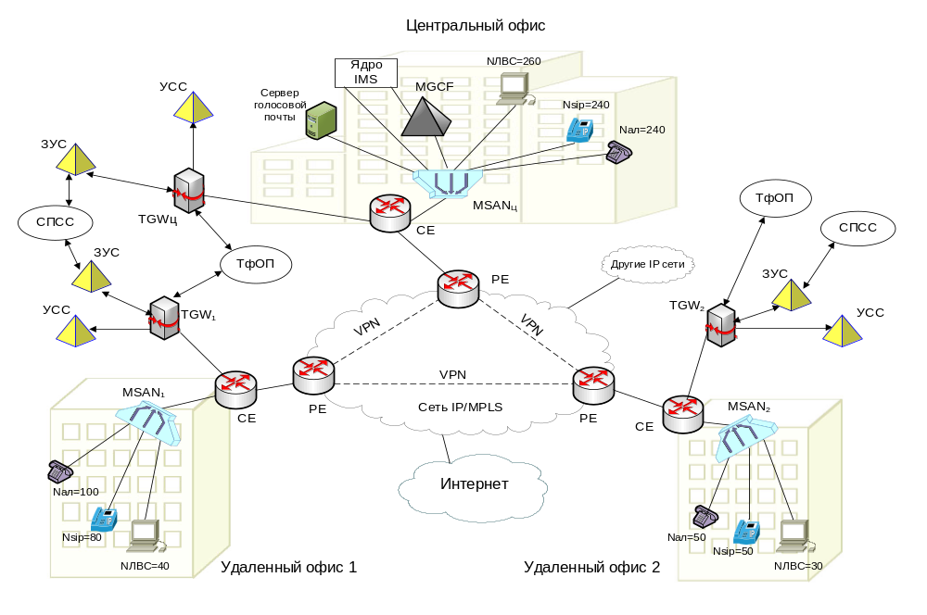

Рисунок 3.1. а) Схема организации связи корпоративной инфокоммуникационной сети
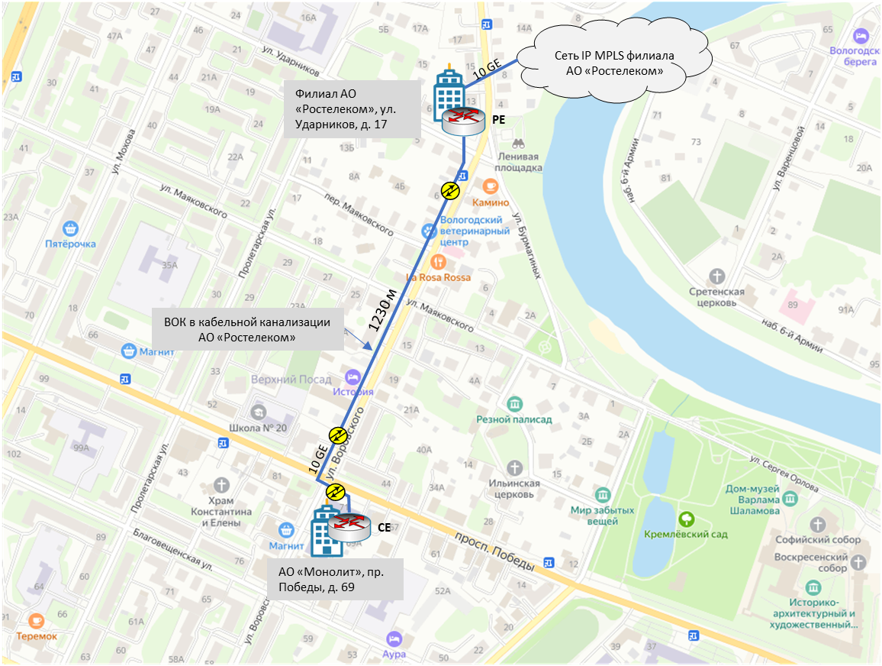
Рисунок 3.1. б) Схема организации линии связи на участке CE-PE
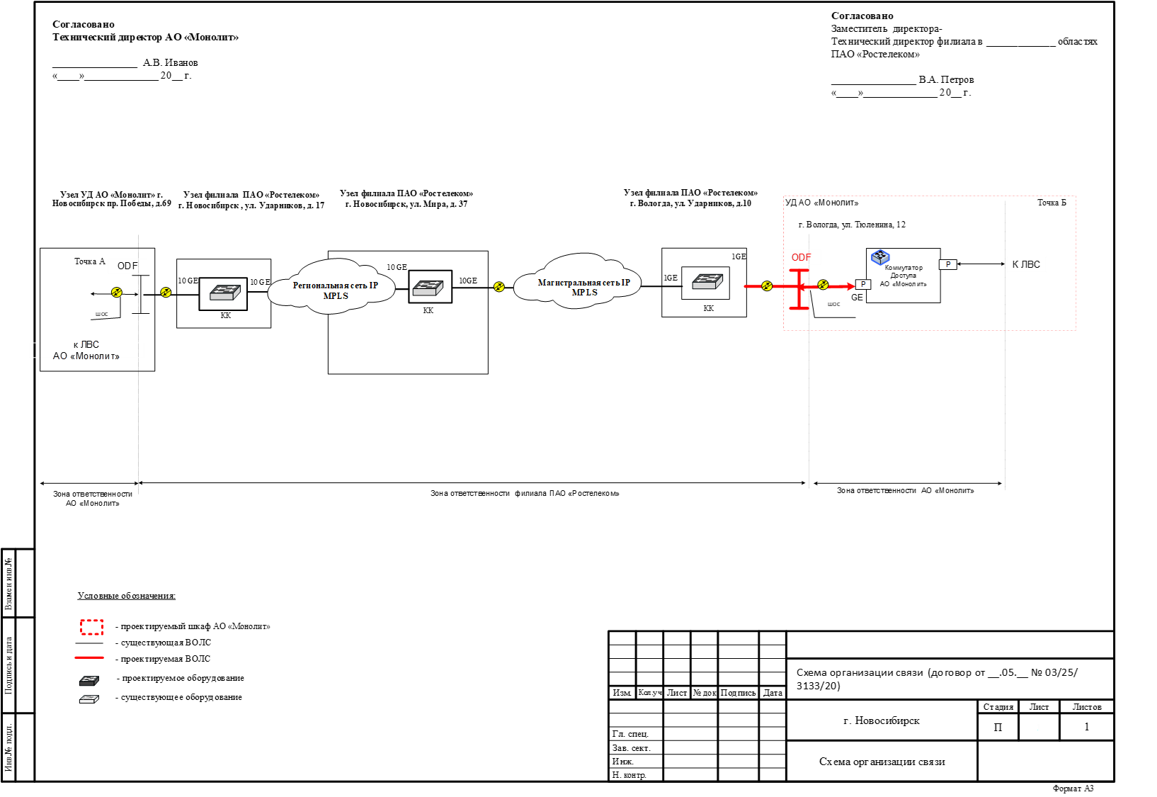
Рисунок 3.1. в) Схема организации связи между удаленными офисами (пример)

Интенсивность нагрузки, поступающей от пользователей на сервер голосовой почты, составит:
$A_{VMAIL}=a_{VMAIL}N_{VMAIL}$, (3.5)
где $a_{VMAIL}$- удельная нагрузка от пользователей при использовании услуги голосовой почты в ЧНН;
$N_{VMAIL}$ – общее число пользователей центрального офиса, использующих услугу «голосовая почта».
$A_{VMAIL ц}=a_{VMAIL}N_{VMAIL ц}=a_{VMAIL}\left(N_{АТА ц}+N_{SIP ц}+N_{ЛВС ц}\right)= =0,02 ·\left(240+240+260\right)=14,8 Эрл$.
Аналогично рассчитывается интенсивность нагрузки, создаваемая пользователями в первом и втором удаленных офисах, используя формулы (3.1) – (3.5). Результаты расчетов приведены в таблице 3.3.
Распределение нагрузки между объектами сети. При этом нагрузка от услуги «голосовая почта» поступает только в центральный офис. В соответствии с таблицей 2.2. 20% телефонной нагрузки направляется в телефонную сеть общего пользования (ТфОП).
$A_{MSAN-ТфОП}=0,2∙A_{MSAN }$, $(3.6)$
где ${ A}_{MSAN }$ - суммарная нагрузка на MSAN в соответствующих офисах.
$A_{MSAN ц-ТфОП}=0,2∙A_{MSAN ц }=0,2·37=7,4 Эрл$.
$A_{MSAN 1-ТфОП}=0,2∙A_{MSAN 1 }=0,2·11=2,2 Эрл$.
$A_{MSAN 2-ТфОП}=0,2∙A_{MSAN 2 }=0,2·6,5=1,3 Эрл$.
Эти значения нагрузок приведены в таблице 3.4.
Таблица 3.3. - Поступающая нагрузка на мультисервисные узлы доступа
Объект  Источник нагрузки | Центральный  Офис | Удаленный  офис 1 | Удаленный  офис 2
Аналоговые терминалы, Эрл | 12 | 5 | 2,5
Терминалы SIP, Эрл | 12 | 4 | 2,5
Терминалы ЛВС_{О}, Эрл | 13 | 2 | 1,5
Суммарная телефонная нагрузка от пользователей офиса${ A}_{MSAN }$, Эрл | 37 | 11 | 6,5
Услуга «голосовая почта», Эрл | 14,8 | 4,4 | 2,6
Суммарная нагрузка на сервер голосовой почты, Эрл | 21,8

Кроме того, 20% нагрузки направляется к пользователям других IP-сетей:
$A_{MSAN-IP-сеть}=0,2∙A_{MSAN }.$ (3.7)
От MSAN центрального офиса к IP-сетям направляется нагрузка
$A_{MSAN ц-IP-сеть}=0,2∙A_{MSAN ц}=0,2·37=7,4 Эрл$.
Аналогично рассчитывается нагрузка от первого и второго офисов. Результаты расчетов приведены в таблице 3.4.
Оставшиеся 60% нагрузки распределяются между офисами проектируемой корпоративной сети (КС).
$A_{MSAN-КС}=0,6∙A_{MSAN }.$ (3.8)
Для MSAN центрального офиса
$A_{MSAN ц-КС}=0,6∙A_{MSAN ц}=0,6·37=22,2 Эрл$.
Аналогично рассчитывается нагрузка для первого и второго офисов. Результаты расчетов приведены в таблице 3.4.
Нагрузку между офисами можно рассчитать способом пропорционального распределения:
$A_{ij}=A_{i}\frac{A_{j}}{\sum_{j=1}^{n}{A_{j}}}$ . (3.9 $\sum_{j=1}^{n=3}{A_{j }}$=$A_{{MSAN}_{Ц}}+A_{{MSAN}_{1}}+A_{{MSAN}_{2}}=22,2+6,6+3,9=33 Эрл.$
$A_{{MSAN}_{Ц}-{MSAN}_{1}}=A_{{MSAN}_{Ц}}\frac{A_{{MSAN}_{1}}}{A_{{MSAN}_{Ц}}+A_{{MSAN}_{1}}+A_{{MSAN}_{2}}}=22,2∙\frac{6,6}{33}=4,48 Эрл$.
Нагрузка между центральным и вторым удаленным офисом составит:
$A_{{MSAN}_{Ц}-{MSAN}_{2}}=A_{{MSAN}_{Ц}}\frac{A_{{MSAN}_{2}}}{A_{{MSAN}_{Ц}}+A_{{MSAN}_{1}}+A_{{MSAN}_{2}}}=22,2∙\frac{3,9}{33} =2,65 Эрл$ .
Внутренняя нагрузка для пользоателей центрального офиса:
$A_{{MSAN}_{Ц}-{MSAN}_{Ц}}=A_{{MSAN}_{Ц} }\frac{A_{{MSAN}_{Ц}}}{A_{{MSAN}_{Ц}}+A_{{MSAN}_{1}}+A_{{MSAN}_{2}}}=22,2 \frac{22,2}{33} =15,07 Эрл.$
Проверка: $A_{{MSAN}_{Ц}-{MSAN}_{1}}+A_{{MSAN}_{Ц}-{MSAN}_{2}}+A_{{MSAN}_{Ц}-{MSAN}_{Ц}}=4,48++2,65+15,07=22,2$ Эрл.
Аналогично распределяется нагрузка от первого и второго удаленных офисов. Результаты распределения нагрузки приведены в таблице 3.4.
    - Интенсивности исходящей нагрузки от офисов корпоративной сети к УСС, ЗУС и СПСС
Примем, что интенсивность исходящей нагрузки от каждого MSAN к УСС составляет 3% от возникающей на нем нагрузки. Так, интенсивность нагрузки от центрального офиса к УСС равна
$A_{{MSAN}_{ц}-УСС}=A_{{MSAN}_{ц}}∙0,03=37∙0,03=1,11 Эрл$.
Аналогично рассчитывается нагрузка от первого и второго офисов к УСС. Результаты расчетов приведены в таблице 3.4.
Интенсивность нагрузки к ЗУС. Для определения интенсивности нагрузки от MSAN в направлении к ЗУС необходимо знать число пользователей, включенных в каждый MSAN, (таблица 3.1):
$N_{{MSAN}_{ц} }=740$;$N_{{MSAN}_{1} }=220$;${ N}_{{MSAN}_{2} }=130$.
Интенсивность исходящей междугородной/международной нагрузки от MSAN центрального офиса к ЗУС_{МгМн}:
$A_{MSANЦ-ЗУС МгМн}=N_{MSAN1}a_{зус}=740·0,0025=1,85 Эрл$.
Аналогично рассчитывается нагрузка от первого и второго офисов. Результаты расчетов приведены в таблице 3.4.
Интенсивность исходящей нагрузки от MSAN центрального офиса к СПСС составит:
$A_{MSANЦ-СПСС}=N_{MSANц}a_{спсс исх}=740∙0,015=11,1$ Эрл.
Аналогично рассчитывается нагрузка от первого и второго офисов. Результаты расчетов приведены в таблице 3.4.
Будем считать, что интенсивность исходящей нагрузки равна интенсивности входящей нагрузки. Результаты распределения нагрузок приведены в табл. 3.4.

Таблица 3.4. Интенсивности нагрузок для пользователей корпоративной сети в Эрл
Номер объекта | Объекты корпоративной сети |  |  | Другие сети |  |  | ЗУС  МгМн | СПСС | УСС
Номер объекта | Офис ц | Офис 1 | Офис 2 |  | IP- сети | ТфОП | ЗУС  МгМн | СПСС | УСС
Офис ц | 15,07 | 4,48 | 2,65 |  | 7,4 | 7,4 | 1,85 | 11,1 | 1,11
Офис 1 | 4,48 | 1,33 | 0,79 |  | 2,2 | 2,2 | 0,55 | 3,3 | 0,33
Офис 2 | 2,65 | 0,79 | 0,46 |  | 1,3 | 1,3 | 0,325 | 1,95 | 0,2
ЗУС | 1,85 | 0,55 | 0,325
СПСС | 11,1 | 3,3 | 1,95
ТфОП | 7,4 | 2,2 | 1,3
IP- сети | 7,4 | 2,2 | 1,3

Распределение нагрузок для MSAN в каждом офисе показано на рисунках 3.2 – 3.4.

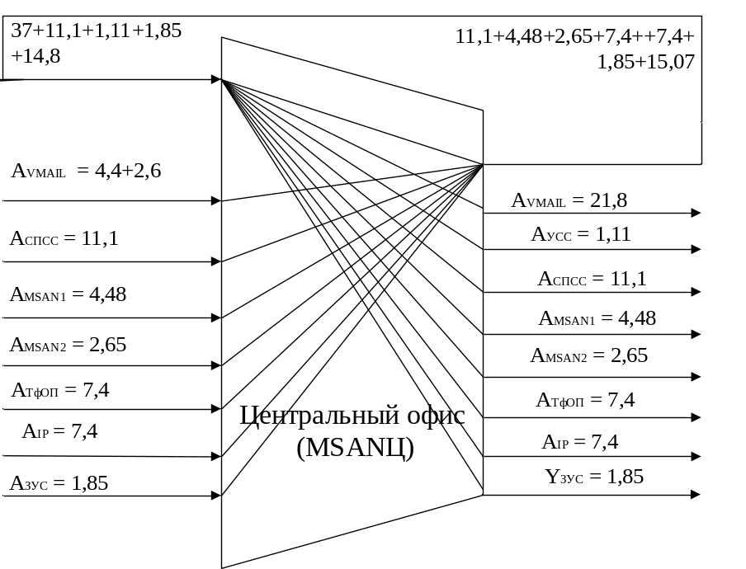
$А_{сум.вх}=107,74 Эрл$ $А_{сум.исх}=107,74 Эрл$
Рис. 3.2. - Схема распределения интенсивности нагрузки в Эрл для центрального офиса
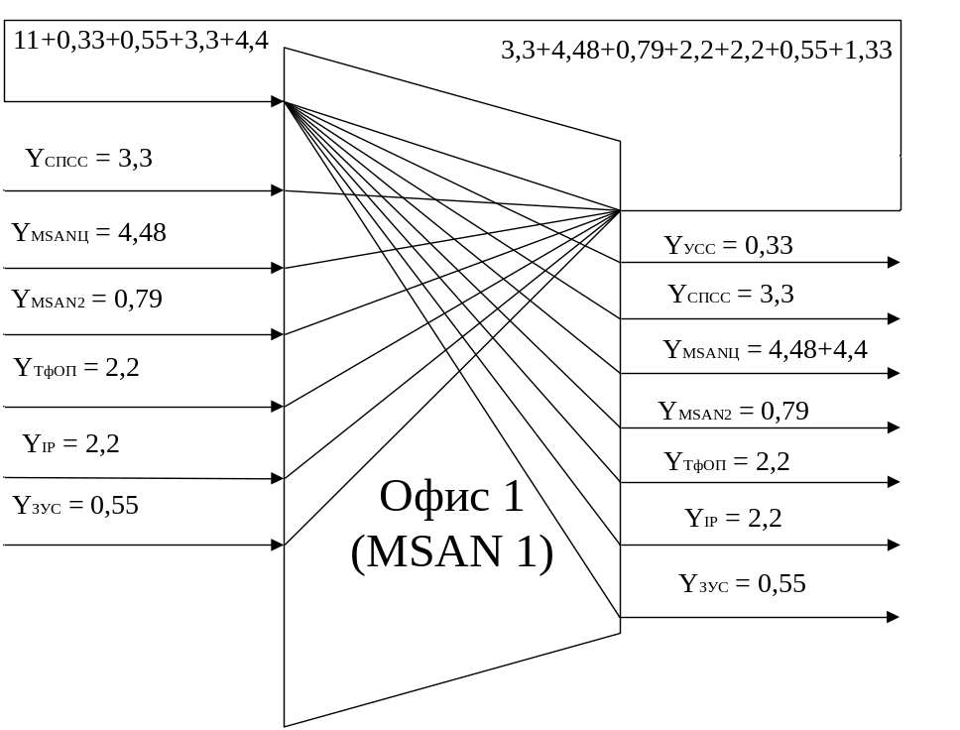
$А_{сум.вх}=33,1 Эрл$ $А_{сум.исх}=33,1Эрл$
Рис. 3.3. - Схема распределения интенсивности нагрузки в Эрл для первого офиса
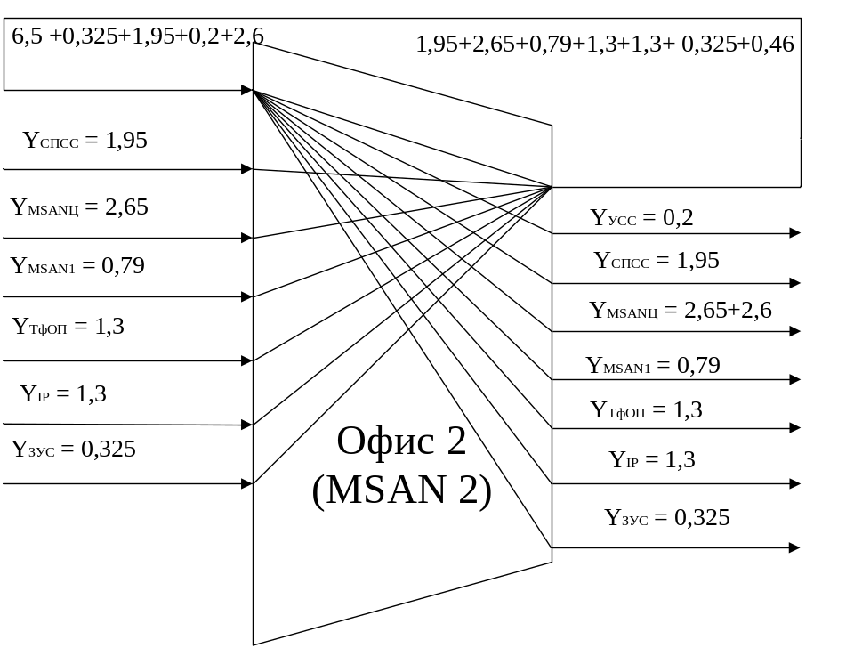 $А_{сум.вх.}19,89 Эрл$ $А_{сум.исх}=19,89Эрл$
Рис. 3.4. - Схема распределения интенсивности нагрузки в Эрл для второго офиса

- Определение транспортного ресурса для каждого офиса

Применение виртуальных локальных сетей для построения корпоративных сетей

Виртуальными локальными сетями (VLAN) называются локальные сети, созданные на единой аппаратной базе (т. е. на коммутаторах, соединенных между собой физическими каналами), но логически изолированные друг от друга [7].
В виртуальных локальных сетях трафик на канальном уровне полностью изолирован друг от друга. VLAN позволяет объединять пользователей в отдельные рабочие группы и обеспечить безопасность сети. Кроме того, VLAN позволяет контролировать и эффективно подавлять широковещательные штормы, которые в больших сетях иногда останавливают работу целых сегментов.
С помощью технологии VLAN можно создавать рабочие группы, основываясь на функциональности, а не на физическом расположении сегментов. Пользователи одной рабочей группы не могут получить доступ к данным другой группы, потому что каждая VLAN – это закрытая и логически определенная группа.
Предположим, что в офисе организации находится несколько отделов, в каждом из которых располагается некоторое количество сотрудников. Каждый кабинет представляет собой отдельную рабочую группу (рис. 4.1).
При стандартном подходе к решению задачи с помощью физической сегментации трафика каждого отдела потребовалось бы в каждый кабинет установить отдельный коммутатор доступа, подключаемый к маршрутизатору, предоставляющему доступ в Интернет. При этом маршрутизатор должен обладать достаточным количеством портов, обеспечивающих возможность подключения всех физических сегментов (отделов) сети.
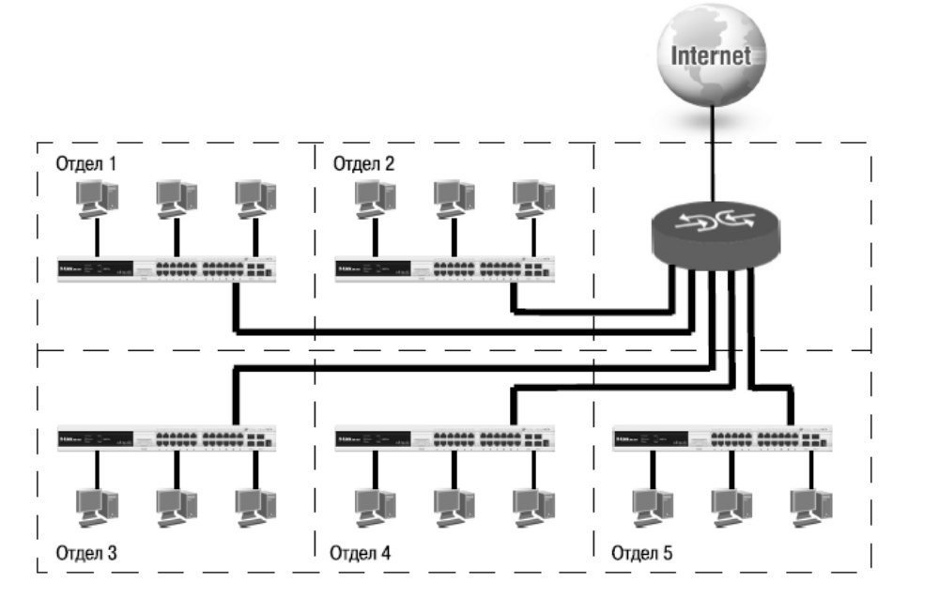
Рис. 4.1. Физическая сегментация сети
Данное решение является плохо масштабируемым и дорогостоящим, так как при увеличении количества отделов увеличивается количество необходимых коммутаторов, интерфейсов маршрутизатора и магистральных кабелей.
При использовании VLAN не требуется подключение компьютеров одного отдела к отдельному коммутатору. Коммутатор, программное обеспечение которого поддерживает функцию VLAN, позволяет выполнить логическую сегментацию сети путем соответствующей программной настройки. Благодаря этому можно подключить компьютеры, находящиеся в разных сегментах сети, к одному коммутатору, а также сократить количество необходимых физических интерфейсов (рис. 4.2).
На коммутаторах могут быть реализованы следующие типы VLAN:
    - на основе портов;
    - на основе MAC- адресов;
    - на основе идентификатора пользователя (User ID);
    - на основе сетевого IP-адреса.
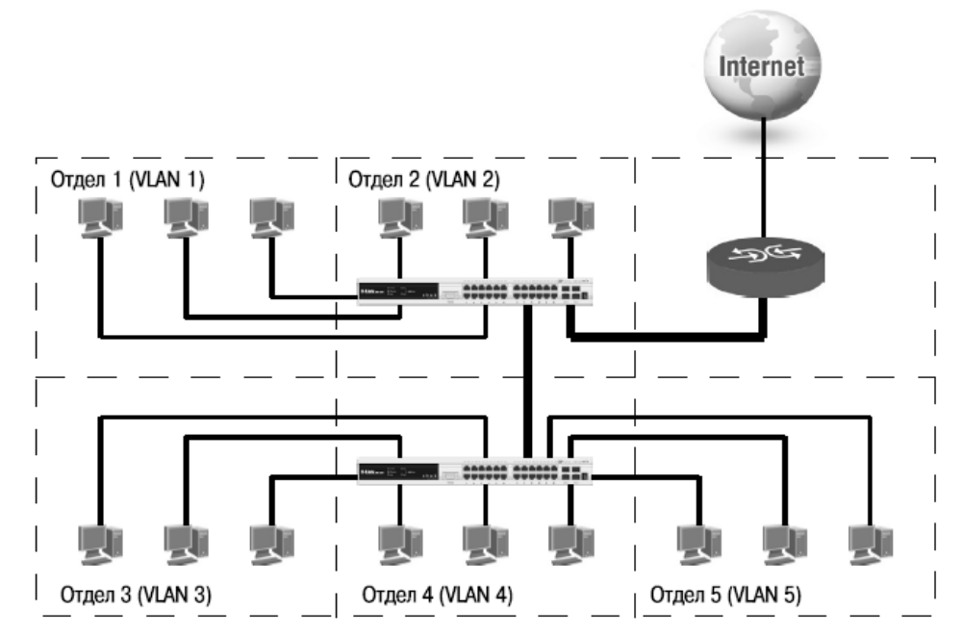
Рис. 4.2. Логическая сегментация сети в VLAN
Наибольшее применение нашли VLAN на основе портов, при этом каждый порт коммутатора назначается в определенную VLAN. Такие VLAN применяются в тех случаях, когда рабочие станции используют протокол динамической настройки TCP/IP (DHCP).
VLAN, базирующаяся на MAC-адресах, позволяет пользователям находиться в той же VLAN, даже если они перемещаются с одного места на другое. Этот метод требует, чтобы администратор определил MAC-адрес каждой рабочей станции и затем внес эту информацию в коммутатор. Данный метод может вызвать большие трудности при поиске неисправностей, если пользователь изменил MAC-адрес.
Виртуальные сети, базирующиеся на сетевых IP-адресах, позволяют пользователям находиться в той же VLAN при перемещении их с одного места на другое. Этот метод перемещает VLAN, связывая ее с сетевым IP-адресом рабочей станции для каждого коммутатора, к которому пользователь подключен.

Расчет транспортного ресурса для передачи голосового трафика
Для передачи голосового трафика между пользователями, находящимися в территориально распределенных офисах, часто используется кодек G.729, а для передачи сообщений в ТфОП и внутри офиса – как G.729, так и кодек G.711.
При применении кодека в мультисервисном узле доступа расчет объема транспортного ресурса пакетной сети для доставки информации пользователей выполняется по формуле (4.1):
$V_{MSAN}={ А_{MSAN}k}_{исп}k_{изб}V_{COD }={ А_{MSAN}k}_{исп}V_{trans_COD ,}$ (4.1)
где - $k_{исп}$ коэффициент использования канального ресурса. При применении технологии Ethernet обычно планируется использовать не более 80% от номинальной скорости канала, следовательно, k_{исп} = 1,25;
$А_{MSAN}$- интенсивность поступающей нагрузки от пользователей, подключенных к MSAN, Эрл;
$V_{COD }$ - скорость передачи кодека при обслуживании речевого вызова, кбит/с;
$k_{изб}$ - коэффициент избыточности кодека определяется как отношение общей длины кадра к размеру речевого кадра и зависит от используемого кодека;
${ V}_{trans_COD }=k_{изб}V_{COD }$– требуемая пропускная способность кодека.
Передаваемую информацию можно разделить на две части: речевую информацию и заголовки служебных протоколов. При организации на сети VLAN сумма длин заголовков протоколов RTP/UDP/IP/Ethernet составляет 58 байт (12+8+20+18).
Значения k_{изб.} , для некоторых типов кодеков и требуемая пропускная способность V_{trans_COD} = V_{COD} k_{изб.} приведены в таблице 4.1.
Таблица 4.1. Характеристики различных типов кодеков
Тип кодека | Скорость кодека $V_{COD_m }$, кбит/с | Размер речевого кадра, байт | Общая Длина кадра, байт | Коэффициент избыточности, k_{изб} | Требуемая пропускная способность V_{trans_COD}, кбит/с
G. 711 | 64 | 80 | 138 | 138/80 =1,725 | 110,4
G. 711 | 64 | 160 | 218 | 218/160 =1,3625 | 87,2
G. 723.1I/r I/r | 6,4 | 24 | 82 | 82/24 = 3,417 | 21,9
G. 723.1h/r h/r | 5,3 | 20 | 78 | 78/20 = 3,9 | 20,7
G. 729 | 8 | 20 | 78 | 78/20 = 3,9 | 31,2

Расчет транспортного ресурса для передачи голосового трафика и трафика голосовой почты. В центральном офисе трафик голосовой почты обслуживается в пределах офиса и не выходит в транспортную сеть:
V_{MSANц} = k_{исп} ∙ (V_{trans_G.729} ∙ (А_{MSANц –MSAN1} + А_{MSANц –MSAN2} + А_{MSANц -IP-сети})) = = 1,25∙(31,2∙(4,48 + 2,65 + 7,4 )) = 566,67 кбит/с.
V_{MSAN1} = k_{исп} ∙ (V_{trans_G.729} ∙ (A_{MSAN1–MSANц} + А_{MSAN1–MSAN2} + A_{MSAN1– IP-сети})) =
= 1,25∙31,2∙(4,48 + 0,79 + 2,2) = 291,33 кбит/с.
V_{MSAN2} = k_{исп} ∙ (V_{trans_G.729} ∙ (A_{MSAN2–MSANц} + A_{MSAN2–MSAN1} + A_{MSAN2– IP-сети})) = = 1,25∙31,2∙(2,65 + 0,79 +1,3) = 184,86 кбит/с.
Помимо информационного трафика выделяемый транспортный ресурс должен учитывать передачу сигнальных сообщений. Необходимый транспортный ресурс при этом определяется интенсивностью поступающих вызовов и объемом информации, требуемой для обслуживания каждого вызова.
Транспортный ресурс для передачи сигнальной информации от аналоговых абонентских линий с учетом вызовов к серверу голосовой почты
определяется следующим образом:
$V_{АЛ}^{SIGN}$=${ k}_{SIGN}{{(N_{АТА}∙L}_{Megaco}}_{ }{∙N}_{Megaco}∙(C_{АТА}+C_{VMAIL}))/450$ , (4.2)
где ${ k}_{SIGN}$ – коэффициент использования транспортного ресурса при передаче сигнальной нагрузки. k_{sig}= 5, что соответствует нагрузке в 0,2 Эрл;
$L_{Megaco}=500 байт$ - средняя длина сообщения (в байтах) протокола MEGACO, используемого при передаче информации сигнализации;
$N_{Megaco}=10$– среднее число сообщений протокола MEGACO при обслуживании вызова;
C_{АТА} - удельная интенсивность вызовов от пользователей, использующих доступ по аналоговой телефонной линии в ЧНН;
C_{VMAIL} - удельная интенсивность вызовов от аналоговых абонентских линий к серверу голосовой почты;
1/450 – результат приведения размерностей «байт в час» к «бит в секунду» (8/3600 = 1/450).
Транспортный ресурс для сигнальной информации аналоговых абонентских линий равен:
$V_{АТА_MSANц}^{SIGN}={ k}_{SIGN}{{(N_{АЛ}∙L}_{Megaco}}_{ }{∙N}_{Megaco}∙(C_{АТА} +C_{VMAIL}))/450=5∙(240∙500∙10∙(5+1))/450=$ 80 кбит/с.
$V_{АТА_MSAN1}^{SIGN}={ k}_{SIGN}{{(N_{АЛ}∙L}_{Megaco}}_{ }{∙N}_{Megaco}∙(C_{АЛ}+C_{VMAIL}))/450=5∙(100∙500∙10∙(5+1))/450=$ 33,33 кбит/с.
$V_{АТА_MSAN2}^{SIGN}={ k}_{SIGN}{{(N_{АЛ}∙L}_{Megaco}}_{ }{∙N}_{Megaco}∙(C_{АЛ}+C_{VMAIL}))/450=5∙(50∙500∙10∙(5+1))/450=$ 16,67 кбит/с.
Транспортный ресурс для передачи сигнальной информации при обслуживании вызовов от терминалов SIP, подключенных к коммутатору MSAN и от пользователей ЛВС_{О} с учетом вызовов к серверу голосовой почты, определяется как:
$V_{SIP_ MSAN}^{SIGN}=k_{sig}∙\frac{\left(N_{SIP}+N_{LAN}\right)∙L_{SIP}∙N_{SIP}∙{(C}_{SIP}+C_{VMAIL})}{450}$, (4.3)
где $C_{SIP}$ - удельная интенсивность вызовов в ЧНН от пользователей, использующих терминалы SIP;
$L_{SIP}$ - средняя длина сообщения (в байтах) протокола SIP, используемого при передаче сигнальной информации;
N_{SIP} – среднее число сообщений протокола SIP при обслуживании одного
вызова.
Транспортный ресурс для передачи сигнальной информации пользователей SIP составит:
$V_{SIP_MSANц}^{SIGN}$=${ k}_{SIGN}{{(N_{SIPц}+N_{ЛВСц})∙L}_{SIP}}_{ }{∙N}_{SIP}∙\frac{C_{SIP}+C_{VMAIL}}{450}=$5$∙$(240+260)$∙500∙10∙(5+1))/450=$ 166,67 кбит/с;
$V_{SIP_MSAN1}^{SIGN}$ =${ k}_{SIGN}{{(N_{SIP1}+N_{ЛВС1})∙L}_{SIP}}_{ }{∙N}_{SIP}∙\frac{C_{SIP}+C_{VMAIL}}{450}$ = 5$∙$(80+40)$∙500∙10∙(5+1))/450=$ 40 кбит/с;
$V_{SIP_MSAN2}^{SIGN}$ =${ k}_{SIGN}{{(N_{SIP2}+N_{ЛВС2})∙L}_{SIP}}_{ }{∙N}_{SIP}∙\frac{C_{SIP}+C_{VMAIL}}{450}$=
=5$∙$(50+30)$∙500∙10∙(5+1))/450=$ 26,67 кбит/с.
В каждом узле доступа должен быть предусмотрен транспортный ресурс для обмена сообщениями по протоколу MEGACO, используемыми для управления шлюзами, который определяется по формуле (4.4):
$V_{MEGACOц }^{SIGN}=k_{sig}∙[\frac{[\left(C_{АТА}+C_{VMAIL}\right)∙N_{АТА}+\left(C_{ЛВС}+C_{VMAIL}\right)∙N_{ЛВС }+\left(C_{SIP}+C_{VMAIL}\right)∙N_{SIP}]∙L_{MEG}∙N_{MEG}}{450}]$ (4.4)
Транспортный ресурс для управления шлюзами по протоколу MEGACO для каждого офиса равен:
$V_{MEGACOц }^{SIGN}=5∙\frac{(6∙240+6∙\left(240+260\right))∙500∙10}{450}=246,67 кбит/с$ ;
$V_{MEGACO1 }^{SIGN}=5∙\frac{(6∙100+6∙\left(80+40\right))∙500∙10}{450}=73,33 кбит/с$ ;
$V_{MEGACO2 }^{SIGN}=5∙\frac{\left(6∙50+6∙\left(50+30\right)\right)∙500∙10}{450}=43,33 кбит/с$ .
Таким образом, общий транспортный ресурс шлюза может быть определен как сумма пользовательской и сигнальной информации по формуле (4.5):
. (4.5)
Полученные значения транспортного ресурса приведены в таблице 4.2.
Таблица 4.2. - Транспортный ресурс для подключения офисов корпоративной сети к транспортной пакетной сети
Объект  Транспортный ресурс | Центральный  офис | Удаленный  офис 1 | Удаленный  офис 2
Пользовательская информация, кбит/с | 566,67 | 291,33 | 184,86
Сигнальная информация от аналоговых абонентских линий, кбит/с | 80 | 33,33 | 16,67
Сигнальная информация от терминалов SIP и пользователей ЛВС, кбит/с | 166,67 | 40 | 26,67
Обмен сообщениями MECACO, кбит/с | $$246,67$$ | $$73,33$$ | $$43,33$$
Суммарный транспортный ресурс, кбит/с | 1060,01 | 437,99 | 271,53

Расчет параметров сервера голосовой почты
Необходимое число портов сервера голосовой почты зависит от поступающей нагрузки. Эта нагрузка была рассчитана в пункте 3.3.1., таблица 3.3. и суммарно равна: А_{VMAIL} = 21,8 Эрл.
Систему голосовой почты можно рассматривать как полнодоступное однозвенное включение, а поток сообщений от пользователей к серверу – простейшим, тогда для нахождения количества голосовых портов можно воспользоваться первой формулой Эрланга (таблицы Пальма).
Для обслуживания интенсивности нагрузки 21,8 Эрл при величине потерь Р = 0,001 число необходимых голосовых портов по таблицам Пальма [9] составит 37.
Транспортный ресурс для подключения сервера голосовой почты к пакетной сети.
Транспортный ресурс для передачи голосового трафика определяется по формуле (4.1). Голосовая информация от пользователей центрального офиса и от пользователей удаленных офисов передается с помощью кодека G.729:
$V_{VMAIL USER}=K_{исп}{(V}_{trans G.729}∙А_{VMAIL ц}+V_{trans G.729}∙\left(А_{VMAIL 1}+А_{VMAIL 2}\right))=1,25∙(87,2∙14,8+1,25∙31,2∙\left(4,4+2,6\right))=1 886,2 кбит/с$.
Транспортный ресурс для передачи сигнальной информации от сервера голосовой почты равен:
$V_{MSAN}^{SIGN}=k_{sig}∙\frac{L_{SIP}∙N_{SIP}∙P_{VMAIL}∙N_{∑VMAIL}}{450}=5∙\frac{500∙10∙1∙1090}{450}=60,56 кбит/с$ .
где $N_{∑VMAIL}$ – количество всех пользователей в трех офисах.
Общий транспортный ресурс для сервера голосовой почты составит:
$V_{VMAIL}=V_{VMAIL_USER}+V_{VMAIL}^{SIGN}=1 886,2+60,56=1 946,76 кбит/с$.

Расчет параметров шлюзов для включения соединительных линий
Шлюзы соединительных линий обеспечивают соединение корпоративной сети с сетями связи общего пользования (рис. 4.1).
В каждом офисе существует свой транспортный шлюз, через который пользователи офиса устанавливают соединения с пользователями ТфОП.
Количество требуемых трактов типа E1 для связи ТфОП и ЗУС с каждым TGW определяется по формуле (4.6), здесь коэффициент 2 учитывает, что интенсивность входящей нагрузки равна исходящей:
$N_{E1_TGW}=]\frac{2∙Y_{TGW}}{30∙a_{ОЦ}}[$ , (4.6)
где Y_{TGW} – интенсивность нагрузки, поступающей на транспортный шлюз от каждого офиса;
$a_{ОЦ}=0,7 Эрл$– удельная интенсивность нагрузки одного цифрового канала в составе первичного цифрового потока Е1.
Нагрузка от пользователей корпоративной сети к пользователям СПСС поступает через ЗУС. С учетом этого число потоков для подключения к ТфОП и ЗУС от транспортного шлюза в каждом офисе составит:
$N_{E1_ТфОП_ц}=]\frac{2∙Y_{ц↔ТфОП}}{30∙a_{ОЦ}}\left[+1=\right]\frac{2∙7,4}{30∙0,7}\left[=\right]0,7[+1=2 тракта$ .
$N_{E1_ЗУС_ц}=]\frac{2∙Y_{ц↔ЗУС}}{30∙a_{ОЦ}}\left[+1=\right]\frac{2∙(1,85+11,1)}{30∙0,7}\left[+1=\right]1,23[+1=3 тракта$ .
$N_{E1_ТфОП_1}=]\frac{2∙Y_{1↔ТфОП}}{30∙a_{ОЦ}}\left[+1=\right]\frac{2∙2,2}{30∙0,7}\left[+1=\right]0,21[+1=2 тракта$ .
$N_{E1_ЗУС_1}=]\frac{2∙Y_{1↔ЗУС}}{30∙a_{ОЦ}}\left[+1=\right]\frac{2∙(0,55+3,3)}{30∙0,7}\left[+1=\right]0,37[+1=2 тракта$ .
$N_{E1_ТфОП_2}=]\frac{2∙Y_{2↔ТфОП}}{30∙a_{ОЦ}}\left[+1=\right]\frac{2∙1,3}{30∙0,7}\left[+1=\right]0,12[+1=2 тракта$ .
$N_{E1_ЗУС_2}=]\frac{2∙Y_{2↔ЗУС}}{30∙a_{ОЦ}}+1\left[=\right]\frac{2∙(0,325+1,95)}{30∙0,7}\left[+1=\right]0,22[+1=2 тракта$ .
Число потоков Е1 для связи пользователей корпоративной сети с УСС:
$N_{E1_УСС_ц}=]\frac{Y_{ц↔УСС}}{30∙a_{ОЦ}}\left[+1=\right]\frac{1,11}{30∙0,7}\left[+1=\right]0,05[+1=2 тракта$.

$N_{E1_УСС_1}=]\frac{Y_{1↔УСС}}{30∙a_{ОЦ}}\left[+1=\right]\frac{0,33}{30∙0,7}\left[+1=\right]0,015[+1=2 тракта$.

$N_{E1_УСС_2}=]\frac{Y_{2↔УСС}}{30∙a_{ОЦ}}\left[+1=\right]\frac{0,2}{30∙0,7}\left[+1=\right]0,01[+1=2 тракта$.

Результаты вычисления необходимого числа потоков Е1 для связи офисов организации с ТфОП и ЗУС приведены в таблице 4.3.
Транспортный ресурс, требуемый для пользовательской нагрузки на каждом шлюзе соединительных линий, определяется по формуле (4.1). Примем, что исходящая нагрузка равна входящей. Для передачи голоса на TGW используется кодек G.711 с размером речевого кадра, равным 160 байт:
$V_{TGW ц ТфОП_ USER}=1,25∙2∙V_{trans G.711}∙А_{MSAN ц↔ТфОП}=1,25∙87,2∙2∙7,4= =1 613,2 кбит/с$ ;
$V_{TGW ц ЗУС USER}=1,25∙2∙V_{trans G.711}∙Y_{MSAN ц↔ЗУС}=1,25∙87,2∙2∙ ∙\left(1,85+11,1\right)=2 823,1 кбит/с$;
$$V_{TGW ц УСС USER}=1,25∙V_{trans G.711}∙Y_{MSAN ц↔УСС}=1,25∙87,2∙1,11= = 120,99 кбит/с;$$

Таблица 4.3 - Число потоков Е1 для подключения офисов корпоративной сети к транспортным шлюзам
Подключе-  ние к объектам  Номер офиса | Число потоков Е1 для подключения к ТфОП | Число потоков Е1 для подключения к ЗУС | Число потоков Е1 для подключения к УСС | Суммарное число потоков Е1 для подключения к TGW
Центральный офис | 2 | 3 | 2 | 7
Офис 1 | 2 | 2 | 2 | 6
Офис 2 | 2 | 2 | 2 | 6
Итого | 6 | 7 | 6 | 19

$V_{TGW ц USER}= V_{TGW ц ТфОП USER}+V_{TGW ц ЗУС USER}{+V}_{TGW ц УСС USER}=1 613,2++2 823,1+120,99=4 557,29 кбит/с$;
$V_{TGW 1 ТфОП USER}=1,25∙2∙V_{trans G.711}∙Y_{MSAN 1↔ССОП}=1,25∙87,2∙2∙2,2= =479,6 кбит/с$;
$V_{TGW 1 ЗУС USER}=1,25∙2∙V_{trans G.711}∙Y_{MSAN 1↔ЗУС}=1,25∙87,2∙2∙ ∙\left(0,55++3,3\right) =839,3 кбит/с$;
$V_{TGW 1 УСС USER}=1,25∙V_{trans G.711}∙Y_{MSAN 1↔УСС}=1,25∙87,2∙0,33= = 35,97 кбит/с$;
$V_{TGW 1 USER}= V_{TGW 1 ТфОП USER}{+ V}_{TGW 1 УСС USER}=479,6+839,3+35,97 =1 354,87 кбит/с$;
$V_{TGW 2 ТфОП USER}=2∙V_{trans G.711}∙Y_{MSAN 2↔ТфОП}=1,25∙87,2∙2∙1,3= =283,4 кбит/с$;
$V_{TGW 2 ЗУС USER}=1,25∙2∙V_{trans G.711}∙Y_{MSAN 2↔ЗУС}=1,25∙87,2∙2∙ ∙\left(0,325+1,95\right)= 495,95 кбит/с$;
$V_{TGW 2 УСС USER}=1,25∙2∙V_{trans G.711}∙Y_{MSAN 2↔УСС}=1,25∙87,2∙0,2= =21,8 кбит/с$;
$V_{TGW 2 USER}= V_{TGW 2 ССОП USER}+V_{TGW 2 ЗУС USER}{+ V}_{TGW 2 УСС USER}=283,4+495,95 +21,8=801,15 кбит/с$.
Кроме пользовательской информации на транспортные шлюзы поступают сообщения протокола MEGACO. Будем считать, что сигнальная информация MEGACO требует 10% от общего транспортного ресурса шлюза. Тогда общий транспортный ресурс транспортных шлюзов равен:
$V_{TGW }=$ $V_{TGW USER}$ $+V_{TGW MEGACO}$, (4.7)
где V_{TGW MEGACO} = 0,1⋅V_{TGW USER} – транспортный ресурс для передачи сообщений протокола MEGACO управления шлюзом.
Значения транспортного ресурса для передачи сообщений управления для всех шлюзов:
$V_{TGW MEGACO ц}=0,1∙V_{TGW USER ц}=0,1∙4 557,29 =455,7 кбит/с$;
$V_{TGW MEGACO 1}=0,1∙V_{TGW USER 1}=0,1∙1 354,87 =135,49 кбит/с$;
$$V_{TGW MEGACO 2}=0,1∙V_{TGW USER 2}=0,1∙801,15=80,12 кбит/с.$$
Полученные данные приведены в таблице 4.4.

Таблица 4.4. Общий транспортный ресурс для TGW в каждом офисе
Объект  Транспортный ресурс | Центральный  офис | Удаленный  офис 1 | Удаленный  офис 2
Пользовательская информация, кбит/с | $$4 557,29$$ | $$1 354,87$$ | $$801,15$$
Обмен сообщениями управления MEGACO, кбит/с | $$455,7$$ | $$135,49$$ | $$80,12$$
Общий транспортный ресурс, кбит/с | 5 012,99 | 1 490,36 | 881,27

Расчет производительности MGCF
Интенсивность вызовов, поступающих на MGCF от пользователей проектируемой пакетной сети, равна:
$C_{MGCF}^{MSAN }=C_{ТфОП}∙\left(\sum_{i=1}^{I}{N_{i_{ТфОП}}}+\sum_{i=1}^{I}{N_{i_{SIP}}}\right){ +C}_{VMAIL}∙\left(\sum_{i=1}^{I}{N_{i_{ТфОП}}}++\sum_{i=1}^{I}{N_{i_{SIP}}}\right)$, (4.8) где C_{ТфОП} — удельная (приведенная к одному каналу интерфейса) интенсивность вызовов от пользователей, использующих доступ по абонентской телефонной линии в ЧНН;
$C_{VMAIL}$ — интенсивность вызовов пользователей при использовании услуги голосовая почта, вызовов /ЧНН;
I – число MSAN, обслуживаемых MGCF.
Подставив в формулу (4.8) все данные из таблицы 4.1, получим значение производительности MGCF, обслуживающего пользователей пакетной сети:
$C_{MGCF}^{MSAN }=5∙($240+100+50+240+80+50+260+40+30)+ 1$∙$(240+100+50+240+80+50+260+40+30) = 6 540 выз/ЧНН.
При расчете производительности MGCF, который обслуживает MGW, используется следующая формула:
${ C}_{MGCF}^{MGW}=\sum_{i}{C_{i MGW}={30C}_{ОЦК}\sum_{i}{V_{i E1}}}$ , (4.9)
где $V_{i E1}$- число трактов типа E1 для подключения фрагмента сети с коммутацией каналов (КК) к транспортной сети;
$C_{ОЦК}-$интенсивность вызовов, обслуживаемых одним основным цифровым каналом 64 кбит/с, вызовов/ЧНН.
Производительность MGCF для обслуживания вызовов, поступающих на MGW, равна:
$$C_{MGCF}^{MGW}={30∙C}_{ОЦК}\sum_{i}{V_{i E1}}=30∙40∙19=22 800 выз/ЧНН.$$
Требуемая минимальная производительность MGCF для обслуживания пользователей MSAN и пользователей сети с КК составит:
$$C_{MGCF}=C_{MGCF}^{MSAN}+C_{MGCF}^{MGW}=6 540+22 800=29 340 выз/ЧНН.$$
Основной задачей MGCF является обработка сигнальной информации при обслуживании вызовов. Определим характеристики интерфейса подключения MGCF к пакетной сети, исходя из интенсивности обмена сообщениями сигнализации при обслуживании вызовов. Для этого сложим транспортный ресурс для передачи сигнальных сообщений.
$V_{MGCF}= V_{АТА_MSANц}^{SIGN}+V_{АТА_MSAN1}^{SIGN}+V_{АТА_MSAN2}^{SIGN}+V_{SIP_MSANц}^{SIGN}+V_{SIP_MSAN1}^{SIGN}+V_{SIP_MSAN2}^{SIGN}+V_{MEGACOц }^{SIGN}+V_{MEGACO1 }^{SIGN}+V_{MEGACO2 }^{SIGN}+V_{TGW MEGACO ц}+V_{TGW MEGACO 1}+V_{TGW MEGACO 2}=80+33,33 ++16,67 +166,67 +40+26,67 + 246,67+$ $73,33$ + $43,33$+ $455,7$+ $135,49$+$80,12$ = 1 397,98 кбит/с.

Определение транспортного ресурса для доступа в Интернет
Услугой доступа в сеть Интернет могут воспользоваться пользователи ЛВС каждого офиса. Транспортный ресурс для передачи трафика данных может быть выражен как:
$V_{INT}=N∙w$ , (4.10)
где N – число пользователей;
w - средний транспортный ресурс, приходящийся на одного пользователя.
По результатам измерений на действующих корпоративных сетях, средняя скорость доступа в Интернет в расчете на общее число пользователей (число пользователей, имеющих договор) составляет 0,4 Мбит/с. При этом транспортный ресурс, который предоставляется пользователям для выхода в Интернет, для каждого офиса составит:
$V_{int_ц}=260∙0,4=104 Мбит/с$.
$$V_{int_1}=40∙0,4=16 Мбит/с.$$
$V_{int_2}=30∙0,4=12 Мбит/с$.

Определение транспортного ресурса для видеоконференцсвязи
Видеоконференцсвязь (ВКС) - это телекоммуникационная технология, позволяющая интерактивно взаимодействовать двум и более пользователям при одновременной двусторонней передачи видео- и аудио- данных при помощи аппаратно-программных средств. ВКС бывает двух типов: «точка - точка», при котором общаются два пользователя, и «многоточка», т.е. связь одного пользователя с несколькими. В данном проекте рассмотрен второй тип связи. Передача данных при организации видеоконференции осуществляется через сервер, который расположен в центральном офисе.
Каждый участник видеоконференцсвязи создает отдельное соединение по сети Интернет.
В проектируемой корпоративной сети организация видеоконференцсвязи будет выглядеть следующим образом (рис. 4.3).
Для отдельных терминалов будем учитывать, что видео передается с разрешением 480р (р – пикселей, точек), а для конференц-комнат выделим разрешение 1 080р-FullHD.
Требования к каналам связи, определяемые поставщиком услуги, исходя из разрешения видеопотока, представлены в таблице 4.5.
Для оценки транспортного ресурса необходимо просуммировать скорости видеопотоков для каждого пользователя:
$V_{ВКС}=k_{исп}\sum_{i}{v_{i}q_{i}}$, (4.10)
где v_{i} – необходимый транспортный ресурс для одного пользователя с
заданным разрешением видеосигнала;
q_{i} – количество пользователей с заданным разрешением видеосигнала;
k_{исп} – коэффициент использования транспортного ресурса (k_{исп}=1,25).
Таблица 4.5. - Требуемый транспортный ресурс для работы одного пользователя видеоконференцсвязи
Разрешение | Скорость видеопотока
2 160p, 30 кадров/с | 8 192 кбит/с
1 080p, 30 кадров/с | 2 048 кбит/с
720p, 30 кадров/с | 1 024 кбит/с
480p, 30 кадров/с | 512 кбит/с
360p, 30 кадров/с | 128 кбит/с

Расчет транспортного ресурса по формуле (4.10) для центрального офиса:
$V_{ВКС-Ц}=1,25∙\left(30∙512+3∙2048\right)=26 880 кбит/с$.

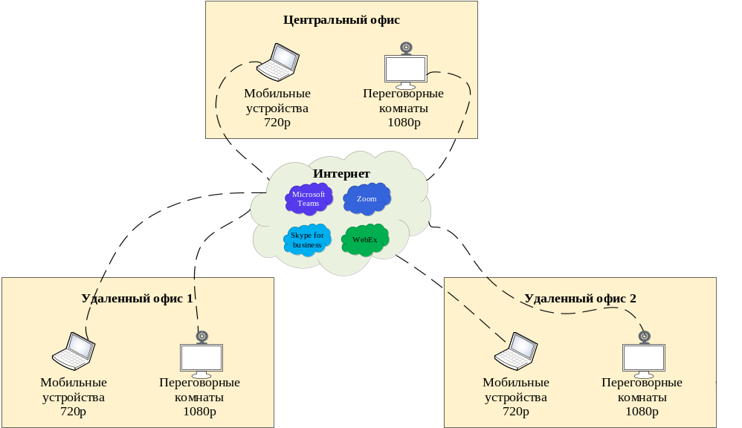
Рисунок 4.3. - Организация видеоконференцсвязи в корпоративной сети

Аналогичным образом рассчитаем транспортный ресурс для первого и второго офисов:
$$V_{ВКС-1}=1,25∙\left(5∙512+1∙2048\right)=5 760 кбит/с;$$
$$V_{ВКС-2}=1,25∙\left(5∙512+1∙2048\right)=5 760 кбит/с.$$
При дальнейших расчетах будем учитывать, что данный транспортный ресурс входит в транспортный ресурс для выхода в Интернет, то есть, при предоставлении услуги ВКС ограничивается ресурс доступа в Интернет.

Определение пропускной способности на всех участках транспортной пакетной сети
Транспортный ресурс между центральным и первым офисом. Для этого необходимо сложить весь транспортный ресурс, который необходим для передачи сигнальной и информационной нагрузок на этом участке.
1. Транспортный ресурс для передачи телефонных сообщений составит (см. таблицу 3.4.):
V_{MSANц↔MSAN1} = 1,25 ∙ V_{trans G.729} ∙ 2 Y_{MSANц↔MSAN1} = 1,25 ∙31,2 ∙ 4,48 ∙ 2= =349,44 кбит/с.
2. Транспортный ресурс для передачи информации голосовой почты от пользователей первого удаленного офиса равен (см. таблицу 3.4.):
V_{VMAIL1 USER} = 1,25 V_{trans G.729}∙Y_{VMAIL 1} = 1,25 ∙ 31,2 ∙4,4 = 171,6 кбит/с.
3. Транспортный ресурс для передачи сигнальной информации от пользователей первого удаленного офиса к MGCF центрального офиса найдем следующим образом (см. таблицу 4.2):
$$\sum_{i}{V_{i_{MSAN1}}^{SIGN}}=V_{АЛ_{MSAN1}}^{SIGN}+V_{SIP_{MSAN1}}^{SIGN}=33,33+40=73,33 кбит/с.$$
4. Транспортный ресурс для передачи сообщений протокола MEGACO для управления мультисервисным узлом доступа в первом удаленном офисе равен (см. таблицу 4.2.):
V_{MEG MSAN1} = 73,33 кбит/с.
5. Сообщения протокола MEGACO, использующиеся для управления шлюзом соединительных линий в первом удаленном офисе (см. таблицу 4.4.):
V_{TGW1_MEGACO} =$135,49 кбит/с.$
Таким образом, необходимый транспортный ресурс между центральным и первым удаленным офисом равен:
V_{MSAN1↔MSANц} = 349,44 + 171,6 +73,33+73,33+135,49 = 803,19 кбит/с.
Аналогичным образом определяется транспортный ресурс между центральным и вторым удаленным офисом.
1. Транспортный ресурс для передачи телефонных сообщений между пользователями центрального и второго удаленного офисов составит (см. таблицу 3.4.):
V_{MSANц↔MSAN1} = 1,25 ∙ V_{trans G.729} ∙ 2 ∙ Y_{MSANц↔MSAN1} = 1,25 ∙ 31,2∙ 2,65 ∙ 2= =206,7 кбит/с.
2. Транспортный ресурс к серверу голосовой почты от пользователей второго удаленного офиса составит:
V_{VMAIL2 USER} = V_{trans G.729}∙2∙Y_{VMAIL 2} = 1,25 ∙ 31,2 ∙2,6 = 101,4 кбит/с.
3. Транспортный ресурс для передачи сигнальной информации от пользователей второго удаленного офиса к MGCF, находящемуся в центральном офисе, найдем следующим образом (см. таблицу 4.2):
$$\sum_{i}{V_{i_{MSAN1}}^{SIGN}}=V_{АЛ_{MSAN1}}^{SIGN}+V_{SIP_{MSAN1}}^{SIGN}=16,67+26,67=43,34 кбит/с;$$
4. Транспортный ресурс для передачи сообщений протокола MEGACO для управления мультисервисным узлом доступа во втором удаленном офисе равен (см. таблицу 3.2):
V_{MEG MSAN1} = 43,33 кбит/с.
5. Сообщения протокола MEGACO, использующиеся для управления шлюзом соединительных линий во втором удаленном офисе (см. таблицу 3.4):
V_{TGW2_MEGACO} =$80,12 кбит/с$
Таким образом, необходимый транспортный ресурс между центральным и вторым удаленным офисом равен:
V_{MSAN2↔MSANц} = 206,7 + 101,4 + 43,34 + 43,33 + 80,12 = 474,89 кбит/с.
Аналогично определяется транспортный ресурс между первым и вторым удаленными офисами.
Транспортный ресурс между пользователями первого и второго удаленных офисов составит (см. таблицу 3.4.):
V_{MSAN1↔MSAN2}=k_{изб_G.729}∙2V_{COD_G.726}∙Y_{MSAN1↔MSAN2} = 1,25 ∙ 2 ∙ 31,2 ∙ 0,79 =
= 61,62 кбит/с.
Транспортный ресурс для передачи голосовых сообщений между маршрутизаторами СЕ и TGW составит (см. табл. 3.4.):
V_{MSANц↔TGWц} = 4 557,29 кбит/с;
V_{MSAN1↔TGW1} = 1 354,87 кбит/с;
V_{MSAN2↔TGW2} = 801,15 кбит/с.
Транспортный ресурс между каждой парой офисов для передачи речевой информации и информации голосовой почты приведен в табл. 4.6.
Таблица 4.6. Транспортный ресурс каналов для передачи речевого трафика и трафика голосовой почты, кбит/с
К объекту  От объекта | Центральный  офис | Удаленный  офис 1 | Удаленный  офис 2
Центральный офис | - | 1 024 | 512
Удаленный офис 1 | 1 024 | - | 64
Удаленный офис 2 | 512 | 64 | -

Определение емкостных параметров интерфейсов

Для подключения устройств к транспортной сети используются стандартные интерфейсы, емкостные параметры которых превышают параметры информационных потоков. Каждый объект с целью резервирования подключается с резервным интерфейсом по схеме резервирования 1:1 (если для обслуживания потока необходим 1 интерфейс, то в емкостных параметрах закладывается 2 интерфейса).
Основываясь на параметрах информационных потоков, определяются емкостные параметры интерфейсов (табл. 4.7). При этом емкостные параметры интерфейсов маршрутизаторов для подключения к транспортной сети оператора определяются как сумма требуемого транспортного ресурса для данного офиса с остальными офисами и транспортного ресурса для выхода в Интернет.

Таблица 4.7. Требуемые емкостные параметры интерфейсов подключения
Объект | Транспортный ресурс, кбит/с | Интерфейсы
MGCF (пункт 3.4) | 1 397,98 | 2 ⋅ 10 MbitEthernet
Сервер голосовой почты (пункт 3.3) | $$1 946,76$$ | 2 ⋅ 10 MbitEthernet
Офисы
Центральный офис (табл. 3.2) | 1 060,01 | 2 ⋅ 10 MbitEthernet
Удаленный офис 1 (табл. 3.2) | 437,99 | 2 ⋅ 10 MbitEthernet
Удаленный офис 2 (табл. 3.2) | 271,53 | 2 ⋅ 10 MbitEthernet
Транспортные шлюзы
Центральный офис (табл. 3.4) | 5 012,99 | 2 ⋅ 10 MbitEthernet
Удаленный офис 1 (табл. 3.4) | 1 490,36 | 2 ⋅ 10 MbitEthernet
Удаленный офис 2 (табл. 3.4) | 881,27 | 2 ⋅ 10 MbitEthernet
Доступ в Интернет
Центральный офис (п. 3.5) | 104 000 | 2 ⋅ 1 GbitEthernet
Удаленный офис 1 (п. 3.5) | 16 000 | 2 ⋅ 100 MbitEthernet
Удаленный офис 2 (п. 3.5) | 12 000 | 2 ⋅ 100 MbitEthernet
Подключение к транспортной сети (интерфейс маршрутизатора)
Центральный офис | 105 536 | 2 ⋅ 1 GigabitEthernet
Удаленный офис 1 | 17 088 | 2 ⋅ 100 MbitEthernet
Удаленный офис 2 | 12 576 | 2 ⋅ 100 MbitEthernet

Для подключения всех офисов к транспортной пакетной сети необходимо сложить транспортный ресурс для доступа в Интернет, а также транспортный ресурс для соединения офисов между собой (см. таблицу 4.6).
Полученные результаты распределения транспортного ресурса приведены на рисунке 4.4.

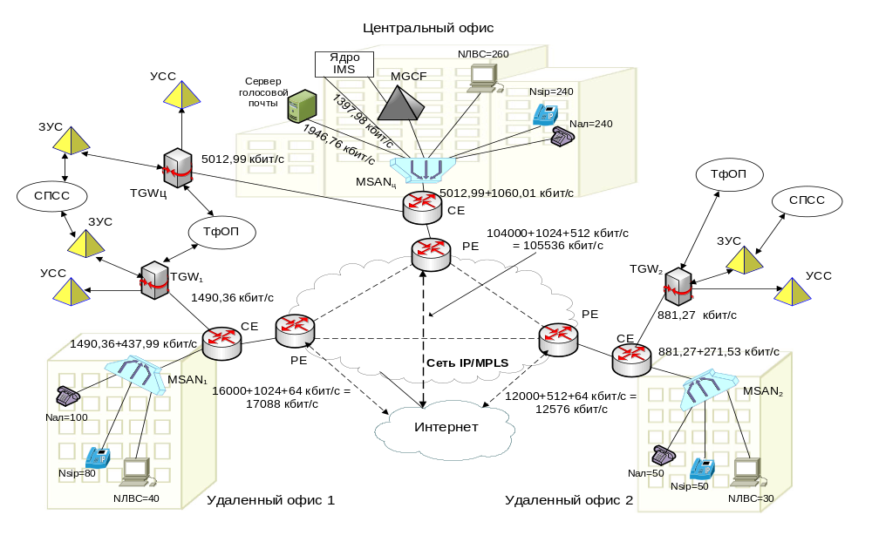
Рисунок 4.4. - Результаты распределения транспортного ресурса

- Выбор оборудования

Факторы и исходные данные, влияющие на выбор оборудования
Выбор сетевой топологии и следующий за ним выбор конкретных моделей телекоммуникационного оборудования является значимым и ответственным этапом строительства корпоративной сети.
Выбор осуществляется исходя из:
- задач и функций, возложенных на корпоративную сеть;
- количества рабочих мест, использующих ресурсы корпоративной сети;
- территориального расположения офисов;
- требований, предъявляемых к сети, и расчетных технических характеристик ее элементов и компонентов;
- требований и пожеланий, которые заказчик формулирует на первоначальном этапе проектирования;
- наличия и доступности оборудования на рынке;
- наличия достаточного бюджета;
- наличия у производителя оборудования положительной репутации и (или) известного бренда и других факторов;
Для расчета оборудования используются исходные данные, представленные в таблице 3.1.

Выбор оборудования уровня доступа
На уровне доступа (Access Layer) идет непосредственное подключение оконечных устройств для входа в сеть.
Может применяются как проводной доступ, так и беспроводной.
На данном уровне используются, в основном, коммутаторы второго уровня (L2) модели OSI без функции маршрутизации.
Коммутаторы второго уровня (L2) осуществляют распределение сетей по технологии VLAN. Устройства на данном уровне должны обеспечивать высокоскоростное подключение к сети.
Пример используемого оборудования приведен в таблице 5.1:
Таблица 5.1. Модели коммутаторов уровня доступа
Модель | Интерфейсы 10/100 Ethernet | Интерфейс Uplink | Технология PoE
Huawei CloudEngine S5735- S48P4X | 48 | 4 SFP+10 GiEtherne | +
Eltex MES2348B | 48 | 4х10GBASE-R (SFP+)/1000BASE-X (SFP) | +
Cisco Catalyst 2960- Plus 48PST-L | 48 | 2 SFP и  2 1000BASE-T | +

Определим тип и количество модулей, необходимых для подключения пользователей в каждом офисе. Во всех филиалах будем использовать один тип коммутаторов доступа с целью сокращения эксплуатационных затрат.
С учетом наличия и доступности оборудования на рынке для проектируемой сети целесообразно выбрать коммутатор Huawei CloudEngine S5735-S48P4X.
Внешний вид коммутатора представлен на рис. 5.1 .

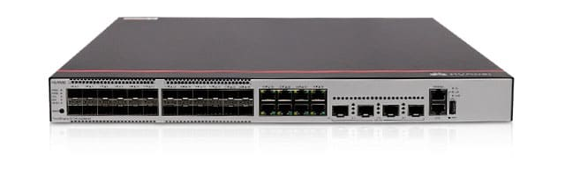
Рис. 5.1. - Коммутатор уровня доступа Huawei CloudEngine S5735-S48P4X
В центральном офисе требуется: до 260 портов для пользователей ЛВС_{О}, 240 портов для пользователей SIP и 240/24 = 10 портов для шлюзов аналоговых телефонных аппаратов. Итого необходимо 260+240+10 = 510 портов.
Huawei CloudEngine S5735-S48P4X имеет 48 портов. С учетом наличия резерва на случай выхода из строя оборудования, необходимо 11 таких коммутаторов.
Для филиала 1 требуется: 40 портов для пользователей ЛВС_{О}, 80 портов для пользователей SIP и 100/24 = 4 порта для шлюзов аналоговых телефонных аппаратов. Итого необходимо 40 + 80 + 4 = 124 порта.
Целесообразно выбрать коммутаторы на 48 портов. Тогда необходимо 3 коммутатора уровня доступа.
Для филиала 2 потребуется: 30 портов для пользователей ЛВС_{О}, 50 портов для пользователей SIP и 50/24 = 3 порта для шлюзов аналоговых телефонных аппаратов. Итого необходимо 30 + 50 + 3 = 83 порта.
Целесообразно выбрать коммутаторы на 48 портов, в итоге получаем, что необходимо 2 коммутатора уровня доступа.

Выбор оборудования уровня распределения
Уровень распределения позволяет объединить все коммутаторы уровня доступа в единую сеть, что существенно уменьшает количество соединений в сети. Обычно, на данном уровне так же идет подключение важных сервисов сети, и подключение других модулей сети, таких как: модуль дата-центров, модуль сети Ethernet, модуль WAN сети.
На данном уровне, чаще всего, применяются коммутаторы третьего уровня (L3) модели OSI. Они осуществляют маршрутизацию трафика между сегментами сети (между различными VLAN), а также реализуют систему безопасности и сетевые политики (ACL - списки).
Уровень распределения играет большую роль в работе всей сетевой инфраструктуры компании. Данный уровень иногда выполняет роль уровня ядра в небольших организациях.
Пример моделей коммутаторов, которые применяются на уровне распределения, приведен в таблице 5.2:
Таблица 5.2. Модели коммутаторов уровня распределения
Модель | Интерфейсы 10/100/1000/10000 Ethernet | Интерфейс Uplink
Huawei  S6720-16X-LI-16S-AC | 16 10/100/1000 | 2 x 10 Gigabit
Eltex MES3124 | 24 10/100/1000 | 2 x 10 Gigabit
Cisco Catalyst WS-C3750-E-24TD-E | 24 10/100/1000 | 4 10 Gigabit

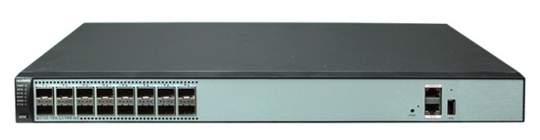
Рис. 5.2. - Коммутатор уровня распределения Huawei S6720-16X-LI-16S-AC
Модель коммутатора Huawei S6720 (рис. 5.2.) используется для выполнения разнообразных задач. Возможности данного оборудования эфффктивно используются для корпоративных сетей и центров обработки данных.
Используется оборудование с 16 портами стандарта 1 Gbe, поддерживающих линейную скорость передачи данных.
При необходимости разъемы можно трансформировать в 4 порта формата QSFP+, предусматривающего еще большие скоростные параметры.
Высокий уровень безопасности упрощает использование коммутаторов для транспортировки конфиденциальной информации.
В каждом офисе необходимо установить по одному коммутатору Huawei S6720-16X-LI-16S-AC.

Выбор оборудования уровня ядра
Уровень Ядра (Core Layer) используется, когда сеть состоит из большого количества устройств, и имеется относительно большая нагрузка на уровень распределения.
Основная функция данного уровня – это объединение всех коммутаторов уровня распределения в единую сеть, что позволяет уменьшить количество соединений в сети.
На данном уровне используются коммутаторы или маршрутизаторы. Данный уровень служит для маршрутизации трафика между модулями корпоративной сети.
Объединение в единую локальную сеть офисов, расположенных в различных зданиях возможно с использованием контролируемой зоны.
Контролируемая зона – это собственный канал передачи данных. Если между двух офисов подключение происходит по специальному выделенному каналу, то в этом случае можно организовать уровень ядра. Если же здания соединены посредством сети Интернет, то стоит применить для этого специальный модуль Интернет, либо модуль WAN.
Коммутаторы уровня ядра должны обладать достаточной пропускной способностью.
Все коммутаторы уровня распределения и любые другие модули должны подключаться к коммутаторам уровня ядра. При подключении используется технология Ether Channel, что позволяет балансировать потоки трафика.
Так как в проектируемой сети в каждом офисе используется лишь один коммутатор уровня распределения, то нет необходимости установки отдельного коммутатора уровня ядра.

Выбор MGCF и транспортного шлюза
В качестве функции контроллера медиа доступа и транспортного шлюза может быть выбран унифицированный коммуникационный шлюз Huawei eSpace U1960 (рис.5.3.).
Основные характеристики данного коммуникационного шлюза представлены в таблице 5.3:
Таблица 5.3. – Характеристики шлюза Huawei eSpace U1960
Параметр | Значение
Максимальное количество пользователей | 1000
Максимальное количество пользователей SIP | 1000
Максимальное количество аналоговых пользователей с прямой связью | 192
Максимальное количество параллельных онлайн сеансов | 420
Максимальное количество портов Е1 | 14

Шлюзы Huawei eSpace U1960 предназначены для корпоративных сетей следующего поколения.
В шлюзах, построенных на чипах сетевого процессора Huawei (Ethernet Network Processor; ENP), используется полностью программируемая архитектура, позволяющая адаптироваться к быстро изменяющимся потребностям в сервисах, а также гибко и оперативно внедрять и запускать новые сервисы.
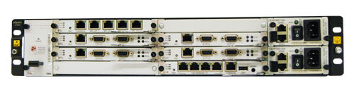
Рисунок 5.3. - Устройство Huawei eSpace U1960
Унифицированные шлюзы eSpace U1900 — это решение IP-телефонии Huawei, которое объединяет широкополосный и узкополосный доступ, предоставляет медиаресурсы, например, конференцсвязь, и поддерживает гибридное развертывание аналоговых и IP-терминалов. Отдельное устройство поддерживает от 100 до 10 000 пользователей и подходит для предприятий любого размера.

Выбор маршрутизатора
Маршрутизатор должен удовлетворять следующим требованиями:
- поддержка протоколов маршрутизации OSPF или EIGRH;
- поддержка GRE-туннелей;
- поддержка протокола IPsec;
- поддержка интерфейса SFP.
Этим требованиям удовлетворяет маршрутизатор Huawei AR6140- 6G4XG.
Необходимо всего три маршрутизатора на всю корпоративную сеть. Так как предполагается три объекта, то потребуется по одному на каждый объект.
Таблица 5.4. – Характеристики маршрутизатора Huawei AR6140-16G4XG
Параметр | Значение
Скорость передачи (LAN - > WAN + WAN - > LAN, NAT + ACL + QoS, IMIX) | 6 Гбит/с
IPsec Performance (IMIX) | 5 Гбит/с
Фиксированные порты WAN | 4 порта GE и 4 порта 10GE SFP+ (совместимые с оптическими портами GE
Фиксированные порты LAN | 12 порта GE (можно настроить как WAN)
Количество слотов SIC | 4
USB-порт | 1 x USB2.0
Вспомогательные или консольные порты | 1 консольный порт RJ45
Память | 2 Гб
Флеш-память | 1 Гб
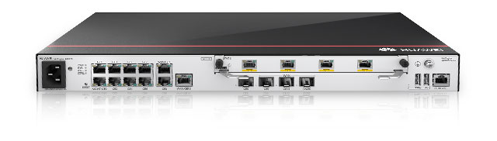
Рисунок 5.4. - Маршрутизатор Huawei AR6140-16G4XG
Маршрутизаторы Huawei серии NetEngine AR6000 (рис. 5.4.) отличаются повышенной производительностью, эффективностью применения и развитым функционалом.
Маршрутизация осуществляется на 3 – 7 уровнях, чего не могут обеспечить сетевые аналоги. Устройства разработаны на базе искусственного интеллекта, весь трафик контролируется и оптимизируется, система задает необходимые приоритеты.

Выбор сервера голосовой почты
Для обеспечения функций голосовой почты используем систему виртуальной офисной телефонии Asterisk.
Система Asterisk в комплексе с необходимым оборудованием обладает всеми возможностями классической АТС, поддерживает множество VoIP-протоколов и предоставляет основные функции управления вызовами, среди которых:
  - голосовая почта;
  - конференцсвязь;
  - IVR (интерактивное голосовое меню);
  - центр обработки вызовов (постановка вызовов в очередь и распределение их по пользователям, используя различные алгоритмы);
  - Call Detail Record (подробная запись о вызове).
Для установки был выбран сервер Huawei FusionServer 1288H V5 (рис. 5.5.) в комплектации, представленной в таблице 5.7.
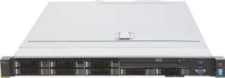

Рисунок 5.5. - Сервер голосовой почты Huawei FusionServer 1288H V5
Таблица 5.5. – Характеристики сервера голосовой почты
Параметры | Значение
Form factor | 1U rack server
Процессор | Intel Xeon Silver 4110
Объем памяти (установлено / максимально) | 32Гб/3Тб
Количество жестких дисков | 8 x 2.5-inch SAS/SATA hard drives
Поддержка RAID | RAID 0;1; 1Е, 5; 5.0; 6; 6.0
Порты LAN | 2x10GE + 2xGE port
Типичная потребляемая мощность | 1500 Вт
Размеры (В x Ш x Г) | 43 x 447 x 708 мм (1 U)

Выбор сервера с указанными характеристиками обоснован тем, что штат компании не очень велик и ресурсов данного сервера хватит, чтобы справиться с максимально возможной поступающей нагрузкой. В случае необходимости в данной линейке серверов имеются и более мощные устройства.
Huawei FusionServer Pro 1288H V5 - это стоечный сервер высотой 1U с двумя сокетами, который улучшает использование пространства для центров обработки данных.
Эта система идеально подходит для сценариев развертывания с высокой плотностью и рабочими нагрузками, такими как облачные вычисления, виртуализация, высокопроизводительные вычисления и обработка больших данных.
Он обеспечивает превосходную производительность и отличную масштабируемость, улучшая использование пространства в центрах обработки данных, снижая общие расходы.

Выбор оборудования для видеоконференцсвязи
Видеоконференцсвязь (ВКС) – на сегодняшний день является одним из самых важных требования при создании корпоративной сети.
ВКС должна поддерживать как связь между двумя пользователями, так и для групповых звонком одновременно.
Для организации видеоконференцсвязи необходимо наличие микрофона, web-камеры, высокая скорость подключения к локальной сети, а также компьютера (ноутбука, планшета, персонального компьютера). Функционирование данных программ, не требует больших вычислительных мощностей от компьютера пользователя.
Для организации видеоконференцсвязи в отдельном помещении необходимо использовать конференц-системы.
Это комплект аудио оборудования с определённым набор функциональности для проведения конференций, который состоит из нескольких микрофонных пультов и центрального блока.
Huawei VP 9600 – это классические серверы многоточечной видеоконференцсвязи с аппаратным транскодированием, которые отличаются высокой емкостью, возможностью гибкого выбора портов и высокой масштабируемостью.
В качестве сервера видеоконференцсвязи выбираем устройство Huawei VP9630 (рис. 5.6.), характеристики которого представлены в табл. 5.6.
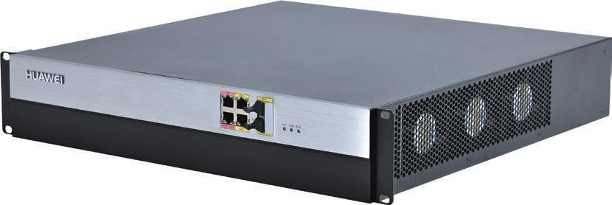

Рисунок 5.6. - Сервер видеоконференцсвязи Huawei VP9630

Таблица 5.6. – Характеристики сервера Huawei VP9630
Параметры | Значение
Емкость видеопортов | Гибкая конфигурация портов:  до 4 портов передачи видео H.265 4K в CP  или 16 портов передачи видео H.264 1080p60 в CP  или 32 портов передачи видео H.264 1080p30 в СP  или 64 портов H.264 720p30 в CP
Стандарты и протоколы | H.323, SIP

Произведем выбор оконечных терминалов, которые будут задействованы на объектах корпорации. Для групповых сеансов выберем терминалы видеоконференцсвязи HD TE, основные характеристики которых представлены в таблице 5.7.
Таблица 5.7. – Характеристики терминала конференцсвязи HD TE
Параметры | Значение
Стандарты и протоколы | ITU-T H.323, IETF SIP, ITU-T  H.239 и BFCP
Стандарты и протоколы Видео | H.263, H.263+, H.264 BP, H.264  HP, H.264 SVC и RTV
Разрешение видео | 1080p60 со скоростью 1 Мбит/с  1080p30 со скоростью 512 кбит/с  1080i60 со скоростью 512 кбит/с  720p50/60 со скоростью 512 кбит/с
Видеовходы | 1 разъем HD-VI/DVI, 1 разъем  HDMI/DVI и 1 разъем VGA/YPbPr
Аудиовыходы | 4 разъема RCA, 2 разъема HDMI
Подключенные микрофоны | Два VPM220 или дваVPM220W
Количество окон | 2 окна

Для демонстрации презентаций были выбраны:
- дисплеи – 55-дюймовый LG 55UT640S0ZA;
- блок с двумя камерами и 12 микрофонами имеющий автоматическую систему отслеживания выступающего CloudLink Bar 500.
Так же будут задействованы несколько систем видеоконференцсвязи HD «все-в-одном» TE20, которые объединяют в себе микрофон, видеокамеру и кодек.

- Формирование адресного пространства подсетей в корпоративной сети с использованием технологии VLSM
На этапе проектирования сети важно уделить внимание распределению адресного пространства. Так как не все оборудование поддерживает протокол IPv6, то будем использовать IPv4.
В стандартах Интернет определены следующие диапазоны так называемых частных адресов, рекомендуемых для автономного использования:
- в классе А – сеть 10.0.0.0;
- в классе В – диапазон из 15 номеров сетей (172.16.0.0 – 172.31.0.0);
- в классе С – диапазон из 255 сетей (192.168.0.0 – 192.168.255.0).
Для распределения адресного пространства необходимо знать количество пользователей в сети, а также класс передаваемого трафика.
Технология VLSM – Variable Length Subnet Masks (маски подсетей переменной длины) – технология, использующая специальные маски сети для деления сети на IP-подсети.
Выделим на всю корпоративную сеть следующий номер сети: 172.16.0.0/21 с маской 21. При этом общее число хостов в такой сети составляет$2^{11}-2=2046$. При распределении адресов будем учитывать, что в проектируемой сети есть трафик данных и голосовой трафик.

IP- адреса для центрального офиса
Для передачи данных ЛВС центрального офиса потребуется 260 IP – адресов. Для адресации будем использовать маску длиной 23 бита, при этом возможно получить $2^{9}$ – 2 = 510 IP-адресов.
При передаче речи от аналоговых телефонных аппаратов необходимо использовать шлюзы. Будем использовать шлюзы на 24 порта, то есть в каждый из них будет включаться по 24 аналоговых линии. Каждый голосовой шлюз имеет один IP- адрес. Так как в центральном офисе имеется 240 пользователей с аналоговыми телефонными аппаратами, то для передачи речи от этих пользователей потребуется 10 голосовых шлюзов и, следовательно, $\frac{240}{24}=10$ IP-адресов. Также в центральном офисе имеется 240 SIP-телефонов, каждый из которых должен иметь свой IP - адрес. Таким образом, для передачи речи по сети IP (VoIP) потребуется 250 IP- адресов.
Необходимо выделить для передачи речи 254 IP-адреса, то есть маску длиной 24 бита. В данной корпоративной сети останется 254 адреса (маска длиной 24 бита).

Деление сети 172.16.0.0 на подсети

- Разобьем первичную сеть 172.16.0.0/21, в которую входит 2046 узлов на 2 подсети (рис. 6.1):
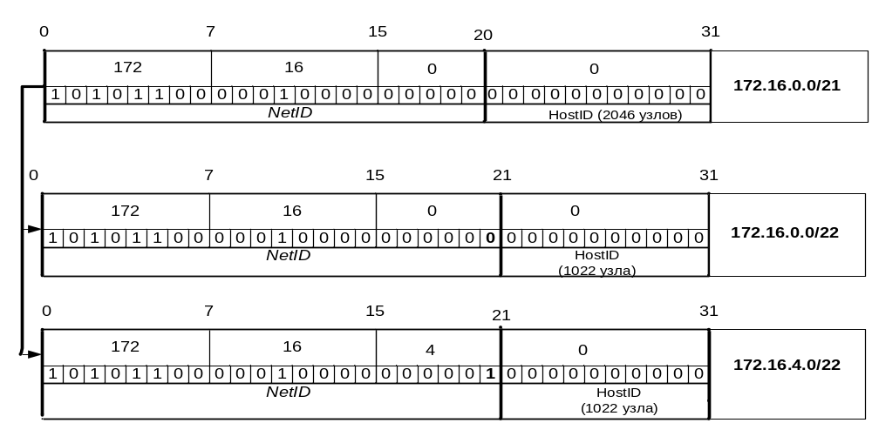
Рис. 6.1. Разбиение подсети 172.16.0.0/21 на две подсети

Получили 2 подсети по 1022 узла каждая.
Подсеть с адресом 172.16.0.0/22 максимально может содержать 1022 узла. Из этих адресов будем использовать для центрального офиса 510 адресов;
Вторая подсеть с адресом 172.16.4.0/22 также содержит 1022 узла. Будем использовать адреса этой подсети для оставшихся офисов.
- Разобьем подсеть 172.16.0.0/22, которая может содержать 1022 узла на 2 подсети 172.16.0.0./23 и 172.16.2.0/23 по 510 узлов (рис. 6.2):
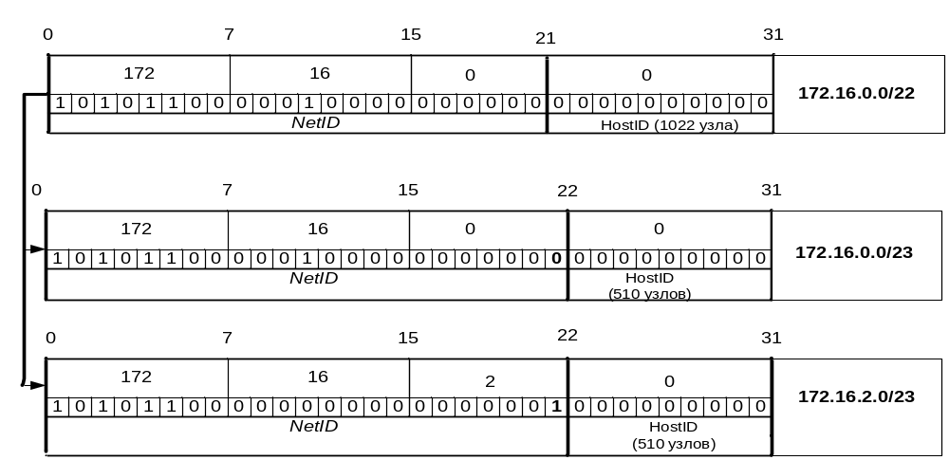
Рис. 6.2. Разбиение подсети 172.16.0.0/22 центрального офиса на две подсети

Получим 2 подсети по 510 узлов каждая: подсеть 172.16.0.0/23 максимально может содержать 510 узлов. Так как в центральном офисе имеется 260 пользователей ЛВС, то нам достаточно выделить из этого пула 260 IP- адресов.
Подсеть 172.16.2.0/23 будем использовать для присвоения IP - адресов телефонным аппаратам SIP и голосовым шлюзам, в которые включаются аналоговые телефонные аппараты. Ранее в пункте 6.1 было подсчитано, что необходимо выделить для передачи речи - 250 IP - адресов. Разобьем подсеть 172.16.2.0/23, емкостью 510 узлов на 2 подсети (рис. 6.3):
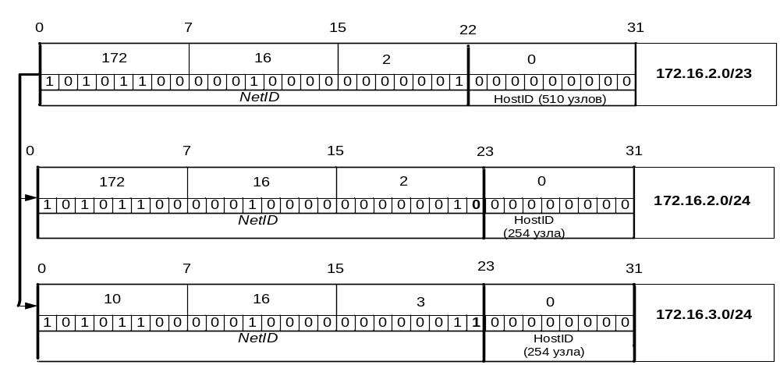
Рис. 6.3. Разбиение подсети 172.16.2.0/23 на две подсети по 254 узла
Подсеть 172.16.2.0/24 (254 узла) – будем использовать для передачи речи, а подсеть 172.16.3.0/24 (254 узла) остается для резерва.
Сведем полученные данные по центральному офису в таблицу 6.1.:
Таблица 6.1. Распределение IP-адресов в центральном офисе.
Тип трафика | IP-адрес | Маска | Необходимое количество IP-адресов | Число узлов в подсети | Диапазон доступных адресов
Данные | 172.16.0.0 | 23 | 260 | 510 | 172.16.0.1  …  172.16.1.254
Голос | 172.16.2.0 | 24 | 250 | 254 | 172.16.2.1  …  172.16.2.254
Резерв | 172.16.3.0 | 24 | 0 | 254 | 172.16.3.1  …  172.16.3.254

IP- адреса для первого офиса
Аналогичным образом разобьем подсеть 172.16.4.0/22 на 2 подсети. Получаем подсеть 172.16.4.0/23 (510 узлов) – для первого офиса и 172.16.6.0/23 (510 узлов) – для второго офиса (рис. 6.4).
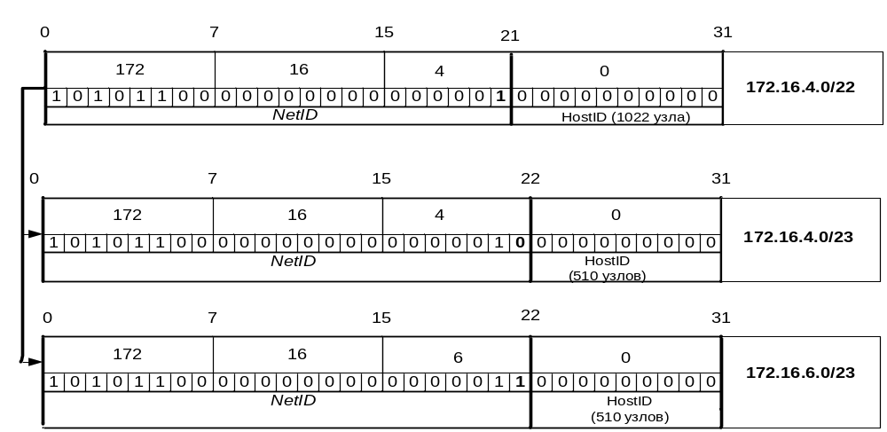
Рис. 6.4. Разбиение подсети 172.16.4.0/22 на две подсети
Для передачи трафика ЛВС в первом офисе необходимо выделить 40 IP-адресов. Для передачи речи аналоговыми телефонными аппаратами необходимо их включить в 5 шлюзов: $\frac{100}{24}=5.$Кроме этого, в этом офисе имеется 80 телефонных аппаратов SIP. Таким образом, всего потребуется 85 IP - адресов.
Разобьем подсеть 172.16.4.0/23 на 2 подсети (рис. 6.5):
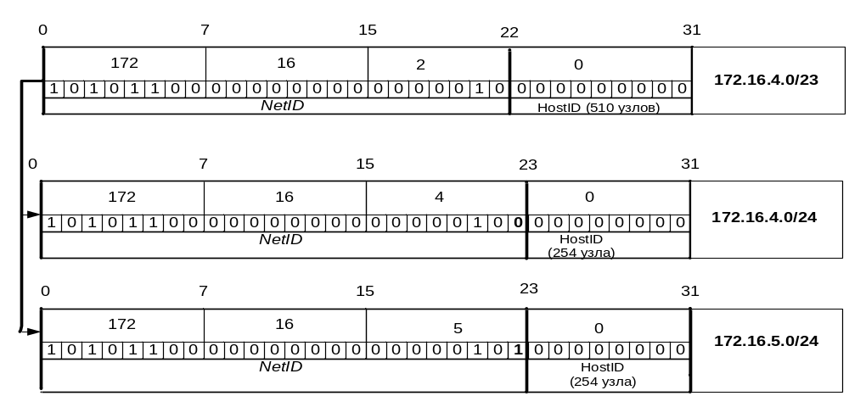
Рис. 6.5. Разбиение подсети 172.16.4.0/23 на две подсети
Подсеть 172.16.4.0/24 (254 узла) будем использовать для передачи речи, для этого необходимо выделить 85 IP- адресов из данной подсети. Если мы дальше будем делить эту сеть еще на 2 подсети, то получим две подсети:
- 172.16.4.0/25 (126 узлов), которая будет использоваться для передачи речи (85 адресов);
- 172.16.4.128/25 (126 узлов) – резерв.
Подсеть 172.16.5.0/24 (254 узла) используется для передачи трафика ЛВС, в которой имеется 40 персональных компьютеров.
Разобьем подсеть 172.16.5.0/24 на 4 подсети по 62 узла в каждой:
172.16.5.0/26 (62 узла) – для передачи трафика ЛВС (40 адресов);
172.16.5.64/26 (62 узла) – резерв;
172.16.5.128/26 (62 узла) – резерв;
172.16.5.192/26 (62 узла) – резерв.
Сведем полученные данные в таблицу 6.2:
Таблица 6.2. Распределение IP-адресов в первом офисе
Тип трафика | IP-адрес | Маска | Необходимое количество IP-адресов | Число узлов в подсети | Диапазон доступных адресов
Данные | 172.16.5.0 | 26 | 40 | 62 | 172.16.5.1  …  172.16.5.62
Голос | 172.16.4.0 | 25 | 85 | 126 | 172.16.4.1  …  172.16.4.126
Резерв | 172.16.4.128  172.16.5.64  172.16.5.128  172.16.5.192 | 25  26  26  26 | 0  0  0  0 | 126  62  62  62 | 172.16.4.129 - 172.16.4.254  172.16.5.65 - 172.16.5.126  172.16.5.129 - 172.16.5.190  172.16.5.193 - 172.16.5.254

IP- адреса для второго офиса
Для передачи трафика ЛВС необходимо иметь 30 IP-адресов. Для передачи речи аналоговыми телефонными аппаратами необходимо их
включить в 3 шлюза: $\frac{50}{24}=3.$Кроме этого в этом офисе имеется 50 телефонных аппаратов SIP. Таким образом, всего потребуется 53 IP - адреса.
Разобьем подсеть 172.16.6.0/23 на 2 подсети:
- Подсеть 172.16.6.0/24 (254 узла), в которой для передачи речи используем только 53 адреса;
- Подсеть 172.16.7.0/24 (254 узла) – для передачи данных будет использоваться только 30 IP- адресов.
Далее разобьем подсеть 172.16.6.0/24 на 4 подсети:
- Подсеть 172.16.6.0/26 (62 узла) будем использовать для передачи трафика VoIP (53 адреса);
- Подсеть 172.16.6.64/26 (62 узла) – резерв;
- Подсеть 172.16.6.128/26 (62 узла) – резерв;
- Подсеть 172.16.6.192/26 (62 узла) – резерв.
Разобьем подсеть 172.16.7.0/26 на 4 подсети:
- подсеть 172.16.7.0/26 (62 узла) будем использовать для передачи трафика ЛВС (30 адресов);
- подсеть 172.16.7.64/26 (62 узла) – резерв;
- подсеть 172.16.7.128/26 (62 узла) – резерв;
- подсеть 172.16.7.192/26 (62 узла) – резерв.
Сведем полученные данные по второму офису в таблицу 6.3:
Таблица 6.3. Распределение IP-адресов во втором офисе
Тип трафика | IP-адрес | Маска | Необходимое количество IP-адресов | Число узлов в подсети | Диапазон доступных адресов
Данные | 172.16.7.0 | 26 | 30 | 62 | 172.16.7.1 - 172.16.7.62
Голос | 172.16.6.0 | 26 | 53 | 62 | 172.16.6.1 - 172.16.6.62
Резерв | 172.16.6.64  172.16.6.128  172.16.6.192  172.16.7.64  172.16.7.128  172.16.7.192 | 26  26  26  26  26  26 | 0  0  0  0  0  0 | 62  62  62  62  62  62 | 172.16.6.65 – 172.16.6.126  172.16.6.129 – 172.16.6.190  172.16.6.193 – 172.16.6.254  172.16.7.65 – 172.16.7.126  172.16.7.129 – 172.16.5.190  172.16.7.193 – 172.16.7.254

Сведем все полученные результаты в итоговую таблицу 5.4. В таблице приводятся следующие обозначения: Ц – центральный офис, Ф1 – первый офис, Ф2 – второй офис, Д –данные, Р – речь.
На рисунке 5.6 приведена схема корпоративной сети с делением на подсети. Каждому маршрутизатору присваивается интерфейс в соответствии с таблицей 6.4.

Таблица 6.4. Результаты деления сети на подсети исходной сети 10.0.0.0/21
Номер офиса и тип трафика | Количество узлов реальное/максимальное | Адрес подсети | Первый адрес хоста | Последний адрес хоста | Широковещательный адрес
Ц Д | 260 (510) | 172.16.0.0/23 | 172.16.0.1 | 172.16.1.254 | 172.16.1.255
Ц Р | 250 (254) | 172.16.2.0/24 | 172.16.2.1 | 172.16.2.254 | 172.16.2.255
Ф1 Д | 40 (62) | 172.16.5.0/26 | 172.16.5.1 | 172.16.5.62 | 172.16.5.63
Ф1 Р | 85 (126) | 172.16.4.0/25 | 172.16.4.1 | 172.16.4.126 | 172.16.4.127
Ф2 Д | 30 (62) | 172.16.7.0/26 | 172.16.7.1 | 172.16.7.62 | 172.16.7.63
Ф2 Р | 53 (62) | 172.16.6.0/26 | 172.16.6.1 | 172.16.6.62 | 172.16.6.63

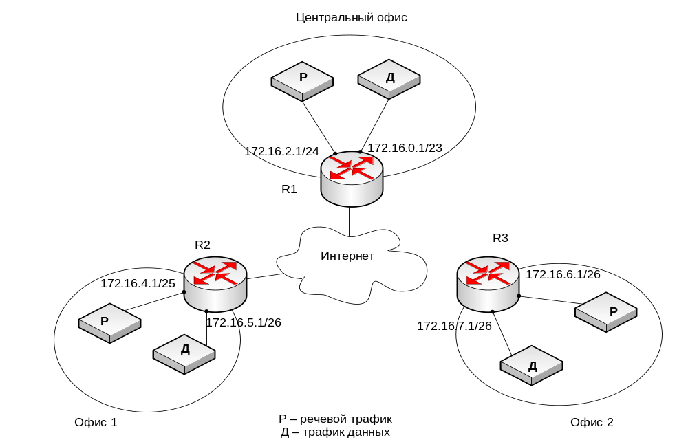
Рисунок 6.5. - Схема корпоративной сети с разделением на подсети
- Контрольные вопросы
- Какие принципы лежат в основе концепции сетей следующего поколения – NGN?
- Какие технологии лежат в основе концепции Будущих сетей – FN?
- Назовите основные функции мультимедийной подсистемы IMS.
- Перечислите основные элементы корпоративной инфокоммуникационной сети и их функции.
- Назовите основное назначение технологии VPN.
- Назовите функции и адресацию VPN второго уровня в сети IP/MPLS.
- Перечислите преимущества VPN третьего уровня.
- Поясните механизм обеспечения безопасности при помощи VPN.
- Назовите функции четырех независимых VPN на транспортном уровне.
- Перечислите основные задачи проектирования корпоративной сети.
- Где рекомендуется устанавливать сервер голосовой почты в распределенной корпоративной сети?
- Поясните, в чем различие физической и логической сегментации локальной сети?
- Объясните, почему в IP-сети требуемая пропускная способность кодека больше его нормируемой скорости?
- Поясните, как рассчитывается длительность пакетизации речевого кадра размером в 160 байт.
- При расчете транспортного ресурса по технологии Ethernet применяется коэффициент использования транспортного (канального) ресурса. Поясните, с какой целью его применяют?
- Поясните назначение протоколов SIP и MECACO в IP-сетях.
- Назовите интерфейсы каналов Ethernet, которые могут применяться в корпоративных сетях.
- Поясните схему резервирования 1:1.
- Назовите назначение протокола SIGTRAN.

- Условные обозначения
АТС – автоматическая телефонная станция
АТСЭ – цифровая (электронная) АТС
ВКС – видеоконференцсвязь
ВОЛС – волоконно-оптическая линия связи
ГТС – городская телефонная сеть
ДВО – дополнительные виды обслуживания
ЗУC – зоновый узел связи
ЛВС – локальная вычислительная сеть
ОКС – общий канал сигнализации
ПК – персональный компьютер
РКС – распределённая корпоративная инфокоммуникационная сеть
СЛ – соединительная линия
СПСС –сеть подвижной сотовой связи
ТфОП – телефонная сеть общего пользования
УВС – узел входящих сообщений
УПАТС – учрежденческо-производственная АТС
УСС – узел специальных служб
ЦОД – центр обработки данных
ЧНН – час наибольшей нагрузки
CE – Client Edge – пограничное клиентское устройство
CE-маршрутизатор – Customer Edge router– пограничный клиентский маршрутизатор
DDoS-атака –distributed denial-of-servise – разделенный отказ в обслуживании (перегрузка определенного компьютера)
EIGRP – Enhanced Interior Gateway Routing Protocol – протокол маршрутизации, разработанный фирмой Cisco
FN – Future Networks – Будущие сети
GRE – туннель – Generic Routing Encapsulation – общая инкапсуляция маршрутов
HTTP – HyperText Transfer Protocol – протокол передачи гипертекста
HTTPS – HyperText Transfer Protocol Secure – расширение протокола HTTP для поддержки шифрования
IDS/IPS – системы обнаружения и предотвращения вторжений и хакерских атак
IMS – IP Multimedia Subsystem – IP мультимедийная подсистема
IP – Internet Protocol – протокол Интернета для поддержки
IPsec – IP Security – набор протоколов для обеспечения защиты данных,
IS-IS –протокол внутренней маршрутизации
LACP – Link Aggregation Control Protocol — открытый стандартный протокол агрегирования каналов
LAN – Local Area Network – локальная сеть
LDP – Label Distribution Protocol – протокол распределения меток
LSP – Label Switched Paths – путь коммутации по меткам
MAC-адрес – Media Access Control — управление доступом к среде
MCU - Multipoint Control Unit – сервер многоточечной конференции
MEGACO /H.248 — протокол между: шлюзом (Media Gateway) и контроллером шлюзов (Media Gateway Controller).
MGCF – Media Gateway Control Function – функция управления мультимедийным шлюзом
MGW – Media Gateway – медиашлюз
MPLS – MultiProtocol Label Switching – многопротокольная коммутация по меткам
MP-BGP – multiprotocol BGP – это BGP, который поддерживает передачу данных различных протоколов: IPv4, IPv6 и др.
MSAN – Multi-Service Access Node – мультисервисная платформа доступа
MCU – Multipoint Control Unit – сервер многоточечной конференции
NAT – Network Address Translation – преобразование сетевых адресов
NGN – Next Generation Network – сеть следующего поколения
OSI – open systems interconnection basic reference model – Базовая эталонная модель взаимодействия открытых систем
OSPF – Open Shortest Path First — протокол динамической маршрутизации РЕ-маршрутизаторов – Provider Edge
router – пограничный маршрутизатор провайдера
PoE – Power over Ethernet – технология передачи электрической энергии вместе с данными по витой паре в сети Ethernet
RAGW – Resident Access Gateway – резидентный шлюз доступа
RC4 – .Rivest cipher 4 – потоковый шифр
RIP – Routing Information Protocol – протокол маршрутной информации
RSTP – Rapid spanning tree protocol – быстрый протокол разворачивающегося дерева
RTP – Real-time Transport Protocol – протокол для передачи трафика реального времени
RTCP – Real-Time Transport Control Protocol – протокол управления передачей в реальном времени
SGW – Signaling Gateway – сигнальный шлюз
SFP – Small Form-factor Pluggable – промышленный стандарт модульных компактных приемопередатчиков (трансиверов)
SIGTRAN – группа протоколов M2PA, M2UA, M3UA, SCTP, TALI, IUA, SUA, V5UA описывает передачу пакетов различных протоколов ОКС-7 через IP-сеть
SIP – Session Initiation Protocol – протокол установления сессии
SNMP – Simple Network Management Protocol — простой протокол сетевого управления
SNMPv.3 – в протоколе помимо шифрования используется имя пользователя
SSH – Secure Shell — «безопасная оболочка» — сетевой протокол прикладного уровня, позволяющий производить удаленное управление операционной системой
TCP – Transmission Control Protocol – протокол управления передачей
TGW – Trunking Gateway – транспортный шлюз – совместная реализация функций MG и SG
TFTP –Trivial File Transfer Protocol — простой протокол передачи файлов
TFTPd32 –программа для Windows с открытым исходным кодом, включающая в себя простые в настройке DHCP, TFTP, SNTP и Syslog серверы
UDP - User Datagram Protocol – протокол датаграмм пользователя
QoS – Quality of Service – качество обслуживания
VoIP – Voice Over IP – передача голоса по протоколу IP
VLAN – Virtual Local Area Network– виртуальная локальная частная сеть
VLSM – Variable Length Subnet Masks – маcки подсетей переменной длины
VPLS – Virtual Private LAN Service – соединение по типу LAN (полносвязное)
VPN – Virtual Private Network – виртуальная частная сеть
VRF – VPN Routing and Forwarding – VPN маршрутизация и адрес отправления
WAN – Wide Area Network – глобальная сеть
WiFi – технология беспроводной локальной сети с устройствами на основе стандартов IEEE 802.11
WPA – WiFi Protected Access – обновленная программа сертификации устройств беспроводной связи.

- Литература
  - Алиев Т.И. Основы проектирования систем. – СПб: Университет ИТМО, 2015. – 120 с.
  - Сети следующего поколения NGN /под. ред. А.В. Рослякова. – М.: Эко-Трендз, 2009. – 424 с.
  - Росляков, А.В. Будущие сети (Future Networks) / А.В. Росляков, С.В. Ваняшин. – Самара: ПГУТИ, 2015. – 274 с.
  - Олифер В., Олифер Н. Компьютерные сети. Принципы, технологии, протоколы: Учебник для вузов. 5-е изд.– СПб.: Питер, 2017. – 992 с.
  - Ермаков А.Е. Основы конфигурирования корпоративных сетей Cisco: учебное пособие. - М.: ФГБОУ "Учебно-методический центр по образованию на железнодорожном транспорте". 2013. – 247 с.
  - Деарт В.Ю, Мультисервисные сети связи. Транспортные сети и сети доступа. - М.: Брис - 2014. – 189 с.
  - Росляков А.В. Виртуальные частные сети. Основы построения и применения. - М.: Эко-Трендз, 2006. – 304 с.
  - Технологии коммутации и маршрутизации в локальных компьютерных сетях: учеб пособие/ под редакцией А.В. Пролетарского. - М.: Издательство МГТУ им. Баумана, 2013. – 389 с.
  - Пшеничников А.П. Теория телетрафика. Учебник для вузов. - М.: Горячая линия -Телеком, 2017. – 212 с.
  - Маликова Е.Е., Пшеничников А.П. Расчет объема оборудования мультисервисных сетей связи. Учебное пособие для вузов. - М.: Горячая линия - Телеком, 2017. – 90 с.
  - Б.С. Гольдштейн, А.А. Зарубин, В.В. Саморезов. Протокол SIP: Справочник. – СПб.: БХВ – Санкт-Петербург, 2005. – 456 с.
  - Калькулятор первой формулы Эрланга.
http://www.erlang.com/calkulator/erlb/ (дата обращения: 04.03.2023).

При выборе оборудования предпочтение отдается оборудованию отечественного производства.

